FUNCTIONAL SPECIFICATION DOCUMENT (FSD)
Modul: Web Portal Falcon FPRS (Field Partner Relation System)
Sistem: Falcon FPRS
Versi Dokumen: 1.8.6

Atribut | Keterangan
Nama Dokumen | FSD Modul Web Portal Falcon FPRS
Versi | 1.8.6
Tanggal | Juni 2026
Divisi | ICT / Sales Operations / Finance
Status | Final Specification
Dibuat oleh | Tim ICT – Falcon FPRS System

Riwayat Revisi
Versi | Tanggal | Diubah Oleh | Keterangan
1.0 | Mei 2026 | Tim ICT | Initial draft – Migrasi dan modernisasi modul FPRS ke Web Portal berbasis Bootstrap 5 dan REST API
1.2 | Juni 2026 | Tim ICT | Update: flowchart diganti ke format swimlane, sinkronisasi standardisasi FSD_ItemSpec_RM_v1.2.md
1.3 | Juni 2026 | Tim ICT | Update komparatif: Melengkapi deskripsi dan screenshot untuk seluruh menu web portal (Dashboard, Stok Motoris, Informasi Kunjungan, Peta Geografis, Rute).
1.4 | Juni 2026 | Tim ICT | Penambahan lengkap: Dokumentasi komprehensif untuk seluruh 17 Sub-Modul Master Data mencakup deskripsi fungsional, integrasi REST API endpoint, kolom grid DataTables, input form field detail, serta business rules-nya.
1.5 | Juni 2026 | Tim ICT | Perluasan ERD (Kunjungan, Stok Motor, Kulakan, Sync Queue); katalog tabel database produksi; sinkronisasi pipeline DOCX ke folder Prototype/Document/.
1.6 | Juli 2026 | Tim ICT | Perdalaman Master Data (validasi, edit, delete, popup/LOV); perbaikan format list; TOC Word dengan hyperlink; penamaan file timestamp.
1.7 | Juli 2026 | Tim ICT | Screenshot interaktif Master Data: modal tambah/edit, popup validasi, konfirmasi hapus per modul.
1.8 | Juli 2026 | Tim ICT | Daftar Isi hyperlink internal (standar ItemSpec); screenshot form/validasi diperkecil; validasi gabungan multi-field.
1.8.1 | Juli 2026 | Tim ICT | Screenshot Master Data inline di bawah Storage Key.
1.8.2 | Juli 2026 | Tim ICT | Screenshot disebar per section (Index→Storage Key, Form→Field Form, Validasi→Validasi Simpan, Hapus→Alur Delete).
1.8.3 | Juli 2026 | Tim ICT | Daftar Isi Word TOC field (nomor halaman, standar ItemSpec AKS); hapus TOC manual hyperlink.
1.8.4 | Juli 2026 | Tim ICT | Perbaikan Daftar Isi: kembali ke format ItemSpec manual (terlihat di Word), posisi setelah Riwayat Revisi.
1.8.5 | Juli 2026 | Tim ICT | Daftar Isi Word TOC field + nomor halaman (standar ItemSpec AKS); penamaan file versi.
1.8.6 | Juli 2026 | Tim ICT | Penamaan DOCX tetap: FSD_Falcon_Web_Portal.docx (bukan timestamp).

Table of Contents
1. Pendahuluan 3
1.1 Latar Belakang 3
1.2 Tujuan Dokumen 3
1.3 Ruang Lingkup 3
2. Ringkasan Business Flow 4
2.1 Alur Bisnis Utama (Swimlane) 4
2.2 Status Transaksi & Dokumen 4
3. Dashboard & Home Portal 4
3.1 Komponen Halaman Home 5
4. Modul Penjualan 5
4.1 Faktur Penjualan – Index 5
4.2 Faktur Penjualan – Detail & Add 7
4.3 Monitoring Stok Motoris 9
5. Modul Canvassing 16
5.1 Canvassing – Index 16
5.2 Canvassing – Detail & Add 18
6. Modul Kunjungan 19
6.1 Management Rute Kunjungan 19
6.2 Informasi Kunjungan Harian 21
6.3 Peta Geografis Kunjungan 22
7. Modul Master Data (17 Sub-Modul Lengkap) 23
7.1 Pola Umum CRUD Master Data 23
7.2 Rincian Fungsional 17 Sub-Modul Master Data 25
8. Aturan Bisnis (Business Rules) 89
8.1 Pembuatan & Kalkulasi Faktur (Faktur Rules) 89
8.2 Aturan Operasional Canvassing (Canvassing Rules) 89
8.3 Kunjungan & GPS Tracking Rules 89
8.4 Aturan Integrasi & Input Master Data 90
9. Hak Akses & Peran Pengguna 90
10. Alur Persetujuan (Approval Flow) 90
11. Struktur Database & ERD 91
11.1 Entity Relationship Diagram (ERD) 91
11.2 Katalog Tabel Database Produksi 91
12. Appendix – Status & Mapping Field 93
12.1 Mapping Status Transaksi ke Badge CSS 93
12.2 Perbandingan Fitur: Sistem Legacy vs Web Portal Falcon FPRS 93

1. Pendahuluan

1.1 Latar Belakang
Sistem Falcon FPRS (Field Partner Relation System) adalah platform terintegrasi yang dirancang untuk memantau, mengelola, dan mengotomatisasi aktivitas penjualan lapangan (canvassing), rute kunjungan salesmen, pemantauan stok motoris, serta siklus pembuatan faktur penjualan. Falcon FPRS terdiri atas aplikasi mobile (untuk Salesman/Motoris di lapangan) dan Web Portal (untuk back-office, finance, supervisor, dan administrator).
Modul Web Portal ini dikembangkan sebagai bentuk modernisasi dari sistem legacy untuk memberikan antarmuka pengguna (UI/UX) yang responsif, visualisasi KPI yang jelas melalui dashboard interaktif, serta integrasi data real-time dengan REST API dan sistem ERP.

1.2 Tujuan Dokumen
Dokumen FSD ini bertujuan untuk:
- Mendeskripsikan fungsionalitas detail per modul dan halaman pada Falcon Web Portal.
- Menjadi acuan pengembangan bagi Tim Developer, QA, dan Business Owner.
- Mendokumentasikan aturan bisnis (business rules), alur persetujuan (approval flow), matriks hak akses, serta skema basis data pendukung.

1.3 Ruang Lingkup
FSD ini mencakup seluruh menu dan modul berikut pada Falcon Web Portal:
- Home / Dashboard: Pintu gerbang utama sistem beserta panduan kompatibilitas browser.
- Modul Penjualan: Faktur Penjualan (CRUD, cetak, kalkulasi pajak/diskon) dan Stok Motoris.
- Modul Canvassing: Manajemen load-sheet barang canvassing, tracking driver, dan rekonsiliasi stok.
- Modul Kunjungan: Rute kunjungan harian, tracking peta geografis, realisasi check-in/out outlet, dan alasan no-order.
- Modul Master Data (17 Sub-Modul): Akun, Alasan, Brand, DaftarHarga, Divisi, GrupPelanggan, KategoriProduk, KonfigurasiAkses, MetodePembayaran, Pajak, Pegawai, Pelanggan, Posisi, Produk, Supplier, Unit, dan WaktuPembayaran.

2. Ringkasan Business Flow

2.1 Alur Bisnis Utama (Swimlane)
Alur kerja portal web terintegrasi dengan aktivitas mobile salesman di lapangan digambarkan dalam diagram berikut:
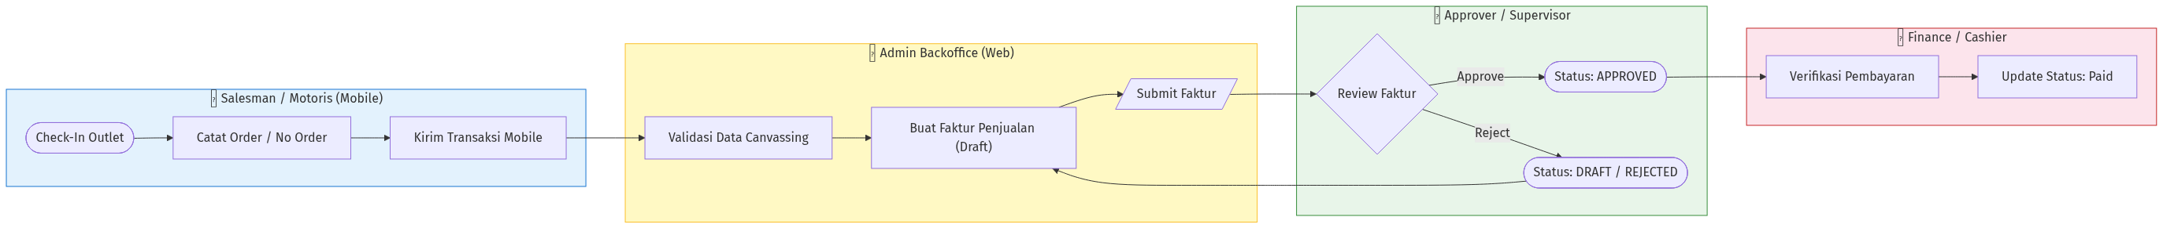
Business Flow Diagram Swimlane – Falcon FPRS Web Portal

2.2 Status Transaksi & Dokumen
Tabel di bawah menjelaskan transisi status pada transaksi utama (Faktur & Canvassing):
Modul | Status Dokumen | Deskripsi
Faktur | Draft | Faktur baru dibuat oleh backoffice, data masih dapat diedit sepenuhnya
 | Approved | Faktur telah disetujui supervisor, siap dilakukan pembayaran
 | Unpaid | Faktur telah aktif tetapi belum dilakukan pembayaran oleh pelanggan
 | Paid | Faktur telah lunas dibayar dan diverifikasi oleh Finance
Kanvas | Draft | Load-sheet canvassing baru disiapkan, barang belum dimuat ke kendaraan
 | Ongoing | Kendaraan canvassing sedang berjalan di lapangan melakukan distribusi
 | Completed | Canvassing selesai, stok sisa telah direkonsiliasi dan disetor ke gudang
 | Cancelled | Canvassing dibatalkan sebelum periode berjalan berakhir

3. Dashboard & Home Portal
Path File: index.html (root)
Tujuan: Halaman utama pendaratan (landing page) setelah pengguna melakukan autentikasi sistem. Halaman ini menyediakan rekomendasi sistem operasional untuk menjamin kenyamanan penggunaan sistem web portal.
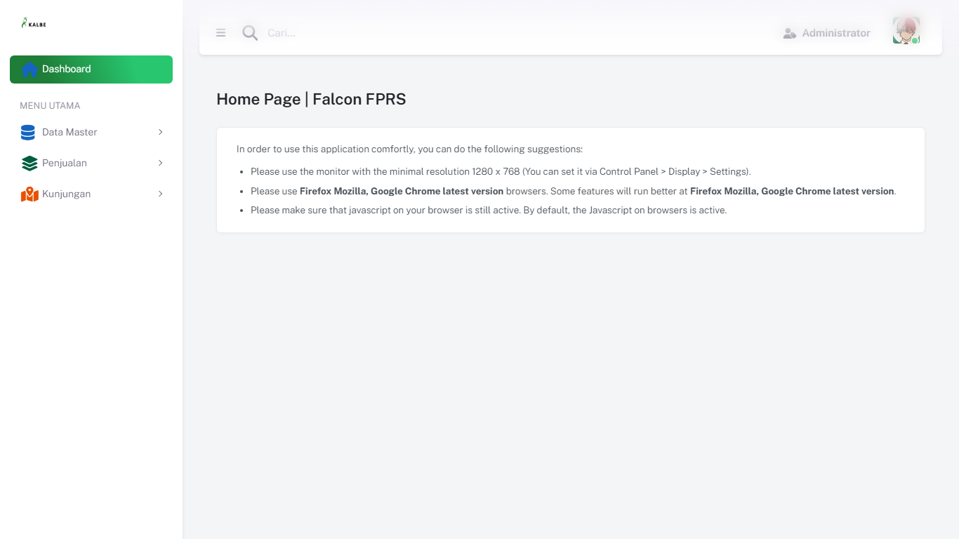
Tampilan Dashboard - Falcon Web Portal

3.1 Komponen Halaman Home
- Sidebar Menu (Navigasi Kiri):
  - Menyediakan menu berjenjang (accordion menu) untuk mengakses modul Data Master, Penjualan, dan Kunjungan.
  - Terintegrasi dengan logo utama Kalbe Nutritionals di bagian atas.
- Navbar (Header Atas):
  - Menyediakan kolom pencarian global, tombol hamburger menu toggle, dan informasi profil pengguna yang sedang login.
- Suggestion Panel:
  - Resolusi Layar: Minimal 1280 x 768 piksel untuk visualisasi tabel dan grafik yang optimal.
  - Browser Kompatibilitas: Google Chrome versi terbaru dan Mozilla Firefox versi terbaru.
  - Status Javascript: Harus aktif untuk mendukung visualisasi interaktif.

4. Modul Penjualan

4.1 Faktur Penjualan – Index
Path File: Views/FPRS/Penjualan/Faktur/index.html
Tujuan: Menampilkan seluruh daftar faktur penjualan beserta KPI ringkasan dan filter pencarian interaktif.
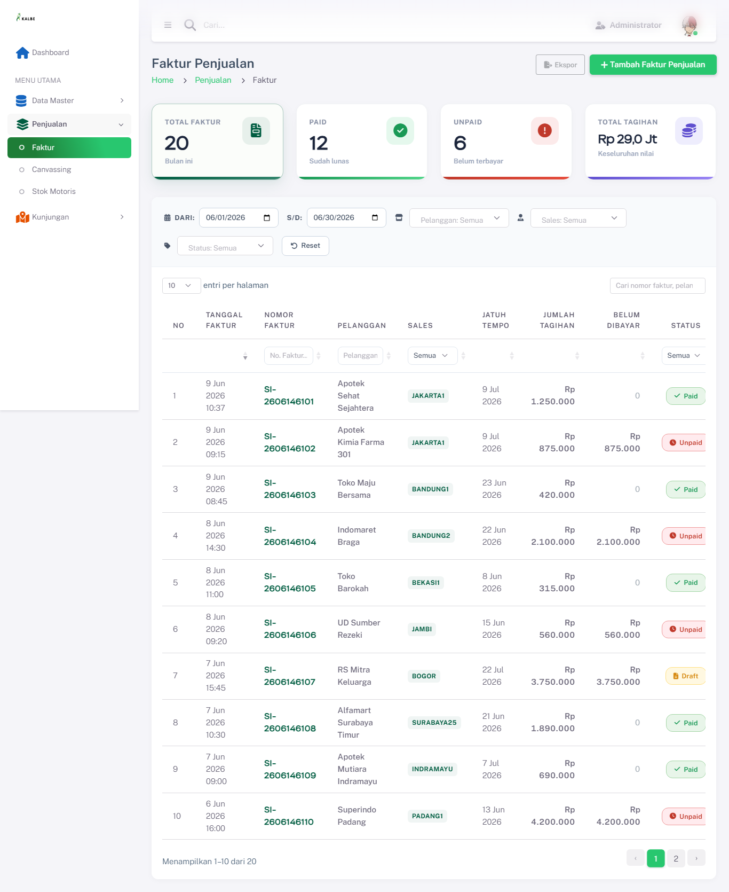
Tampilan Halaman Index - Faktur Penjualan

4.1.1 Dashboard Summary Cards
Terdapat 4 Card KPI di bagian atas halaman yang memfilter tabel secara dinamis:
Card | Filter Code | Warna Tema | Deskripsi
Total Faktur | ALL | Purple | Jumlah keseluruhan faktur pada periode filter
Paid | Paid | Green | Jumlah faktur berstatus “Paid” (Lunas)
Unpaid | Unpaid | Red | Jumlah faktur berstatus “Unpaid” (Belum Bayar)
Total Tagihan | — | Blue | Akumulasi nominal (Rp) dari seluruh tagihan

4.1.2 Filter Top Bar
Panel filter sebelum DataTable yang mendukung pencarian data multi-kriteria:
- Dari & s/d: Filter rentang tanggal faktur (filterTglMulai, filterTglAkhir).
- Pelanggan: Dropdown Select2 pencarian pelanggan (filterPelanggan).
- Sales: Dropdown Select2 pencarian Salesman (filterSales).
- Status: Dropdown filter status faktur (filterStatus).
- Button Reset: Mengembalikan filter ke kondisi default (awal bulan berjalan).

4.1.3 DataTable Kolom
Kolom | Field Key | Tipe Render / Alignment | Sortable
No | idx | Auto-increment / Center | Tidak
Tanggal Faktur | tanggalFaktur | DateTime Format (DD MMM YYYY HH:mm) / Left | Ya
Nomor Faktur | id | Link semi-bold ke detail.html?id={id} / Left | Ya
Pelanggan | pelangganNama | Teks nama pelanggan / Left | Ya
Sales | salesNama | Badge warna khusus salesman (.sales-badge) / Left | Ya
Jatuh Tempo | tanggalJatuhTempo | Date Format (DD MMM YYYY) / Left | Ya
Jumlah Tagihan | jumlahTagihan | Currency Format (Rp #,##0) / Right | Ya
Belum Dibayar | belumDibayar | Currency Format (Rp #,##0) / Right (warna merah jika > 0) | Ya
Status | status | Badge status: Paid (hijau), Unpaid (merah), Draft (kuning) | Ya
Aksi | — | Button: Lihat Detail (eye), Edit (pen), Cetak (print) | Tidak

4.2 Faktur Penjualan – Detail & Add
Path File: Views/FPRS/Penjualan/Faktur/add.html (Form Entry/Edit), detail.html (Read-only/View Detail)
Tujuan: Pembuatan faktur baru, pengisian detail produk, serta kalkulasi nilai diskon dan PPN secara otomatis.
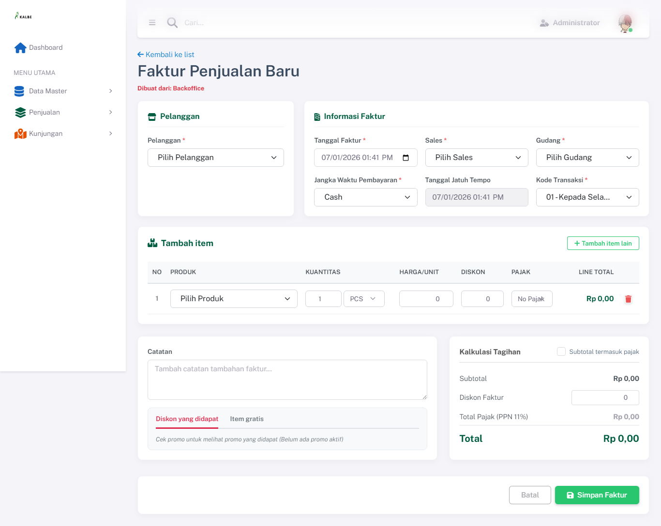
Tampilan Halaman Form Entry - Faktur Penjualan

4.2.1 Form Field & Layout Detail (2-Card Top Layout)
Form ini terbagi atas dua card informasi utama:

A. Card Pelanggan
- Pelanggan (Mandatory): Select2 dropdown data pelanggan. Saat dipilih, detail info (Kode, Alamat, Waktu Pembayaran default) otomatis dimuat di box info detail pelanggan (#custDetailBox).

B. Card Informasi Faktur
- Tanggal Faktur (Mandatory): Input DateTime-local (default: tanggal & jam saat ini).
- Sales (Mandatory): Select2 dropdown salesman. Saat dipilih, default gudang salesman ter-populate otomatis.
- Gudang (Mandatory): Dropdown pilihan asal stok barang (contoh: Gudang Jakarta, Gudang Bandung).
- Jangka Waktu Pembayaran (Mandatory): Dropdown tipe pembayaran (Cash, Net 7, Net 14, Net 30, Net 45).
- Tanggal Jatuh Tempo (Read-only): Tanggal faktur + jumlah hari jangka waktu pembayaran.
- Kode Transaksi (Mandatory): Dropdown kode faktur pajak (01 - Kepada Selain Pemungut PPN, 08 - Bebas PPN).

4.2.2 Item Grid Detail (Table Grid)
User dapat menambah baris item produk melalui tombol “Tambah item lain”:
- Produk: Dropdown Select2 daftar produk aktif. Memuat nama, kode, default harga jual, dan satuan UOM.
- Kuantitas: Input angka jumlah barang + dropdown satuan UOM (PCS, BOX, dll.).
- Harga/Unit: Input angka harga satuan (auto-fill dari master data produk, dapat diedit jika user memiliki otorisasi khusus).
- Diskon: Input nominal diskon per baris item.
- Pajak: Dropdown pilihan pajak per baris (No Pajak, PPN 11%).
- Line Total: Label kalkulasi otomatis: (Harga * Qty) - Diskon.
- Aksi: Tombol hapus baris.

4.2.3 Panel Kalkulasi & Catatan (Bottom Layout)
- Catatan: Input textarea untuk informasi tambahan faktur.
- Promo Panel: Tab informasi diskon promo otomatis atau item bonus/gratis yang didapatkan berdasarkan aturan promo aktif.
- Subtotal termasuk pajak (Checkbox): Jika dicentang, harga jual item diasumsikan sudah include PPN 11% (kalkulasi DPP mundur).
- Kalkulasi Summary:
  - Subtotal: Jumlah seluruh Line Total item.
  - Diskon Faktur: Input nominal diskon global yang memotong total tagihan.
  - Total Pajak (PPN 11%): PPN = Subtotal * 11% (jika tidak include pajak) atau PPN = Subtotal - (Subtotal / 1.11) (jika include pajak).
  - Total Tagihan (Grand Total): Subtotal + Pajak - Diskon Faktur.

4.3 Monitoring Stok Motoris
Path File: Views/FPRS/Penjualan/StokMotoris/index.html
Tujuan: Melakukan audit pergerakan stok, verifikasi kulakan (inbound) dari stokis resmi, penjualan warung (outbound), menghitung saldo stok berjalan di motor, serta mendeteksi selisih transaksi dan deviasi GPS koordinat.
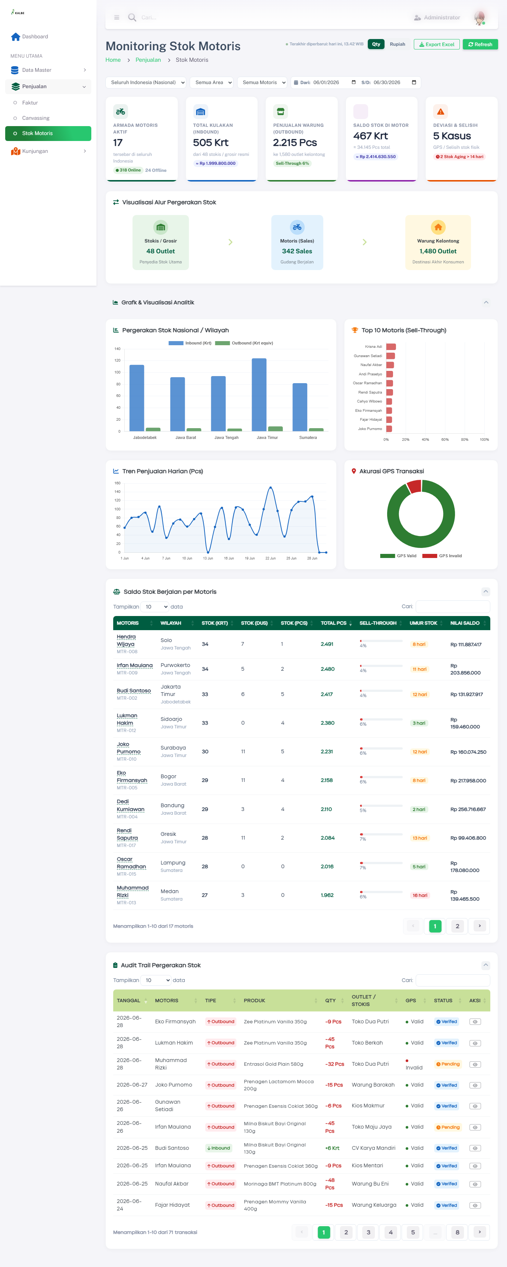
Tampilan Halaman Monitoring Stok Motoris

4.3.1 Dashboard & Metric Cards
- Unit Toggle (Qty / Rupiah): Mengubah unit metrik di seluruh dashboard (Qty dalam Karton/Dus/Pcs atau nominal Rupiah).
- Armada Motoris Aktif: Menampilkan jumlah motoris aktif (online vs offline).
- Total Inbound: Akumulasi kuantiti barang yang diambil sales dari stokis/grosir.
- Total Outbound: Akumulasi kuantiti penjualan sales ke warung-warung kelontong.
- Saldo Stok di Motor: Sisa fisik barang bawaan yang tersimpan di armada sales.
- Deviasi & Selisih: Jumlah kasus ketidakcocokan data fisik dengan log transaksi.

4.3.2 Visualisasi Alur Pergerakan Stok
Visualisasi alur perpindahan stok dari Stokis/Grosir (Penyedia Stok) $→$ Motoris (Sales Gudang Berjalan) $→$ Warung Kelontong (Destinasi Akhir).

4.3.3 Saldo Stok Berjalan per Motoris (Table)
DataTable yang memuat status sisa stok per sales dengan kolom:
- Motoris: Nama & Kode Salesman (hyperlink untuk memicu detail popup profil)
- Wilayah: Region operasional sales
- Detail Kuantitas: Stok terurai dalam Karton, Dus, dan Pcs
- Sell-Through (%): Persentase stok terjual dari total inbound
- Umur Stok (Aging): Badge indikator penuaan stok di motor (aging-fresh < 7 hari, aging-warn 7-14 hari, aging-old > 14 hari)
- Nilai Saldo: Konversi sisa stok ke nominal Rupiah

4.3.4 Audit Trail Pergerakan Stok & Detail Popup
Tabel log kronologis transaksi mutasi stok. Admin dapat mengklik tombol “Detail” pada baris transaksi untuk memunculkan modal popup detail audit yang berisi:
- Detail Item Stepper: Menunjukkan tahapan verifikasi dokumen faktur.
- Item Penyesuaian: Perbandingan saldo sebelum, nominal penyesuaian (+/-), dan saldo sesudah mutasi.
- GPS Validation: Menampilkan peta mikro Leaflet koordinat check-in sales versus koordinat toko terdaftar, mendeteksi penyimpangan jarak (deviasi radius).

4.3.5 Alur Fungsionalitas Operasional Halaman

A. Mekanisme Penyaringan Data (Filtering)
Halaman ini menyediakan filter bar interaktif di bagian atas untuk menyaring performa motoris secara dinamis:
- Region: Dropdown wilayah utama (Jabodetabek, Jawa Barat, Jawa Tengah, Jawa Timur, Sumatera). Saat dipilih, dropdown area di sebelah kanannya otomatis memuat sub-wilayah terkait.
- Area: Menampilkan area operasional lokal (contoh: Jakarta Selatan, Bandung, Malang).
- Motoris: Pilihan nama motoris spesifik sesuai area yang disaring.
- Rentang Tanggal: Tanggal mulai dan tanggal akhir untuk menyaring mutasi audit trail di bagian bawah.
- Chips Filter Aktif: Ketika filter diterapkan, sistem akan menampilkan chip representasi filter aktif di bawah dropdown. Pengguna dapat menghapus filter individu dengan mengklik tombol “X” pada chip, atau mengklik “Reset Semua” untuk mengembalikan data ke default.
- Tampilan Filter Terapan: 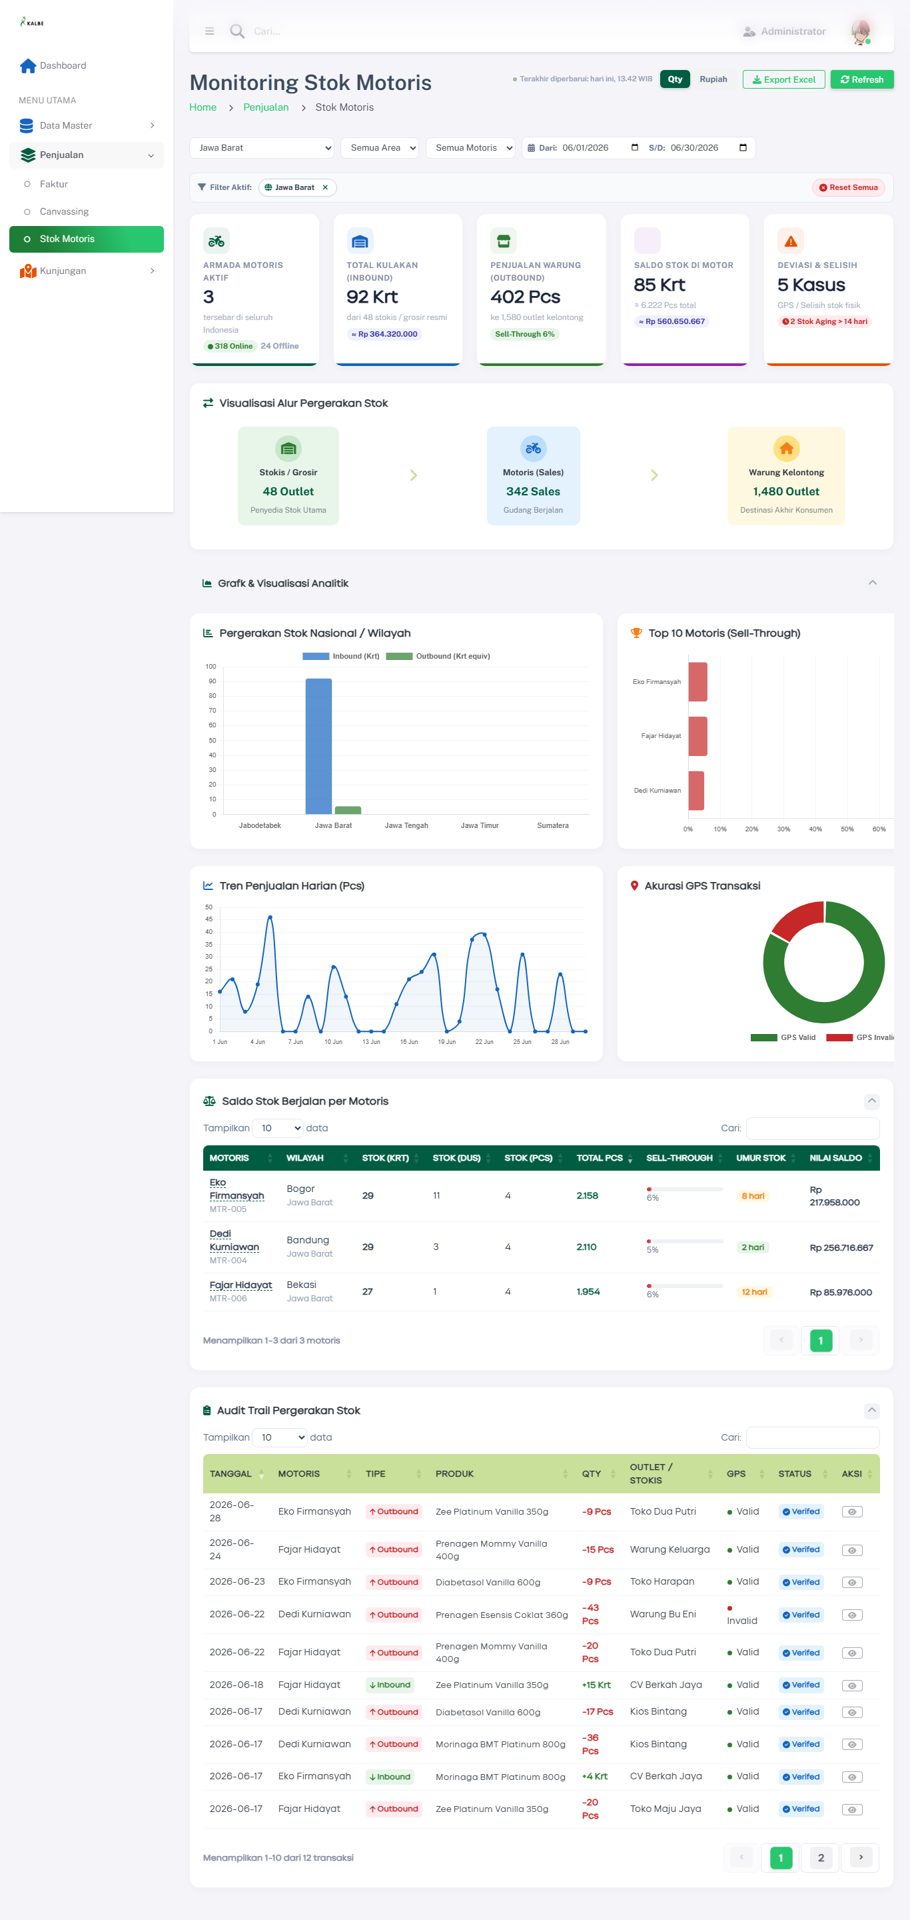

B. Pratinjau Detail Profil Motoris (SweetAlert Popup)
Ketika pengguna mengklik Nama Motoris pada tabel Saldo Stok, SweetAlert popup berukuran besar (900px) akan muncul menampilkan profil operasional terperinci motoris tersebut:
- Stok per SKU: Daftar item/produk spesifik yang dibawa motoris lengkap dengan konversi Karton, Dus, dan Pcs beserta total nilai rupiahnya.
- Grafik Penjualan 7 Hari (Chart.js): Line chart interaktif yang menggambarkan pergerakan unit barang yang terjual oleh motoris tersebut secara harian.
- Info Kulakan Terakhir: Tanggal kulakan, gudang stokis penyuplai, jumlah kuantitas, dan kecocokan koordinat GPS logistics.
- Peta Sebaran Outlet (Leaflet.js): Peta mikro yang merender penanda marker toko bernomor urut sesuai rute kunjungan salesmen.
- History Penjualan: Tabel audit 10 transaksi ritel terakhir yang dilakukan motoris. Klik tautan nama outlet di tabel ini akan melakukan pemfokusan (autofocus) dan perbesaran kamera peta mini ke titik koordinat outlet tersebut secara mulus.
- Tampilan Popup Profil: 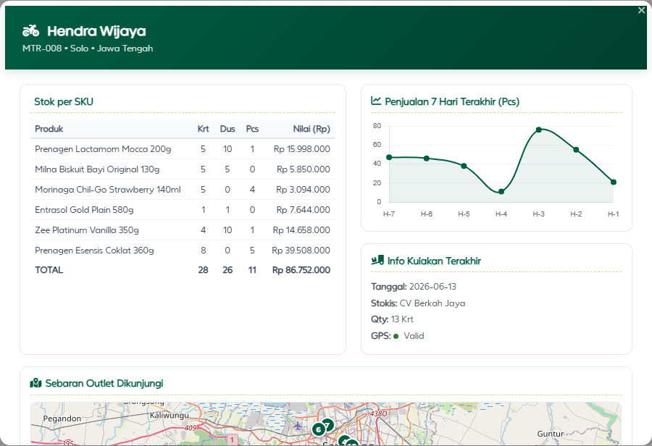

C. Pratinjau Detail Audit Trail Transaksi (SweetAlert Popup)
Ketika pengguna mengklik tombol Aksi (Icon Mata) pada baris tabel Audit Trail, SweetAlert popup (780px) akan muncul untuk melakukan penelusuran status kecocokan data fisik di lapangan:
- Audit Stepper: Diagram alur status verifikasi dokumen dari status Draft, Submitted, hingga Verified (berwarna merah/orange jika status pending atau terdapat deviasi).
- Item Penyesuaian: Informasi mutasi pergerakan barang (saldo awal produk, jumlah item yang bertambah/berkurang, dan saldo akhir pasca-transaksi).
- GPS Validation: Menampilkan penanda peta Leaflet log check-in salesman versus lokasi master outlet. Jika jarak melebihi batas radius toleransi ($≤$ 100m), sistem memberikan badge merah “GPS Deviation” dengan info jarak deviasi secara akurat.
- Bukti Dokumen: Pratinjau nota belanja fisik terunggah (untuk inbound) atau tanda terima digital (untuk outbound).
- Tampilan Popup Audit Trail: 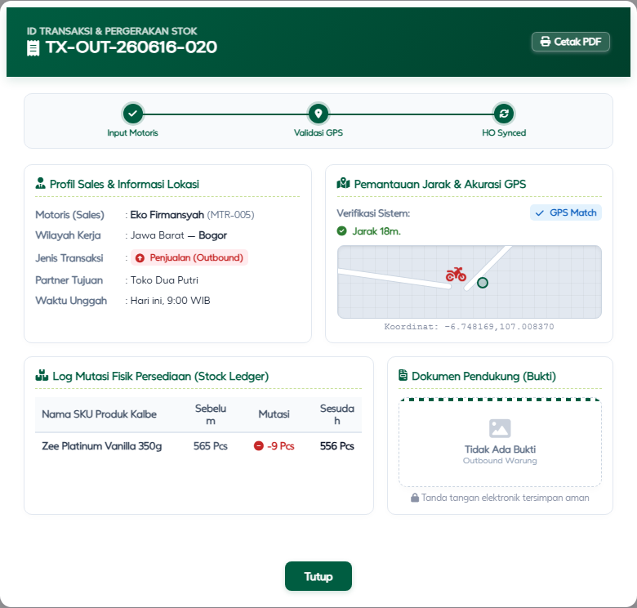

5. Modul Canvassing

5.1 Canvassing – Index
Path File: Views/FPRS/Canvassing/index.html
Tujuan: Memonitor status operasional jalan canvassing dari gudang ke outlet retail.
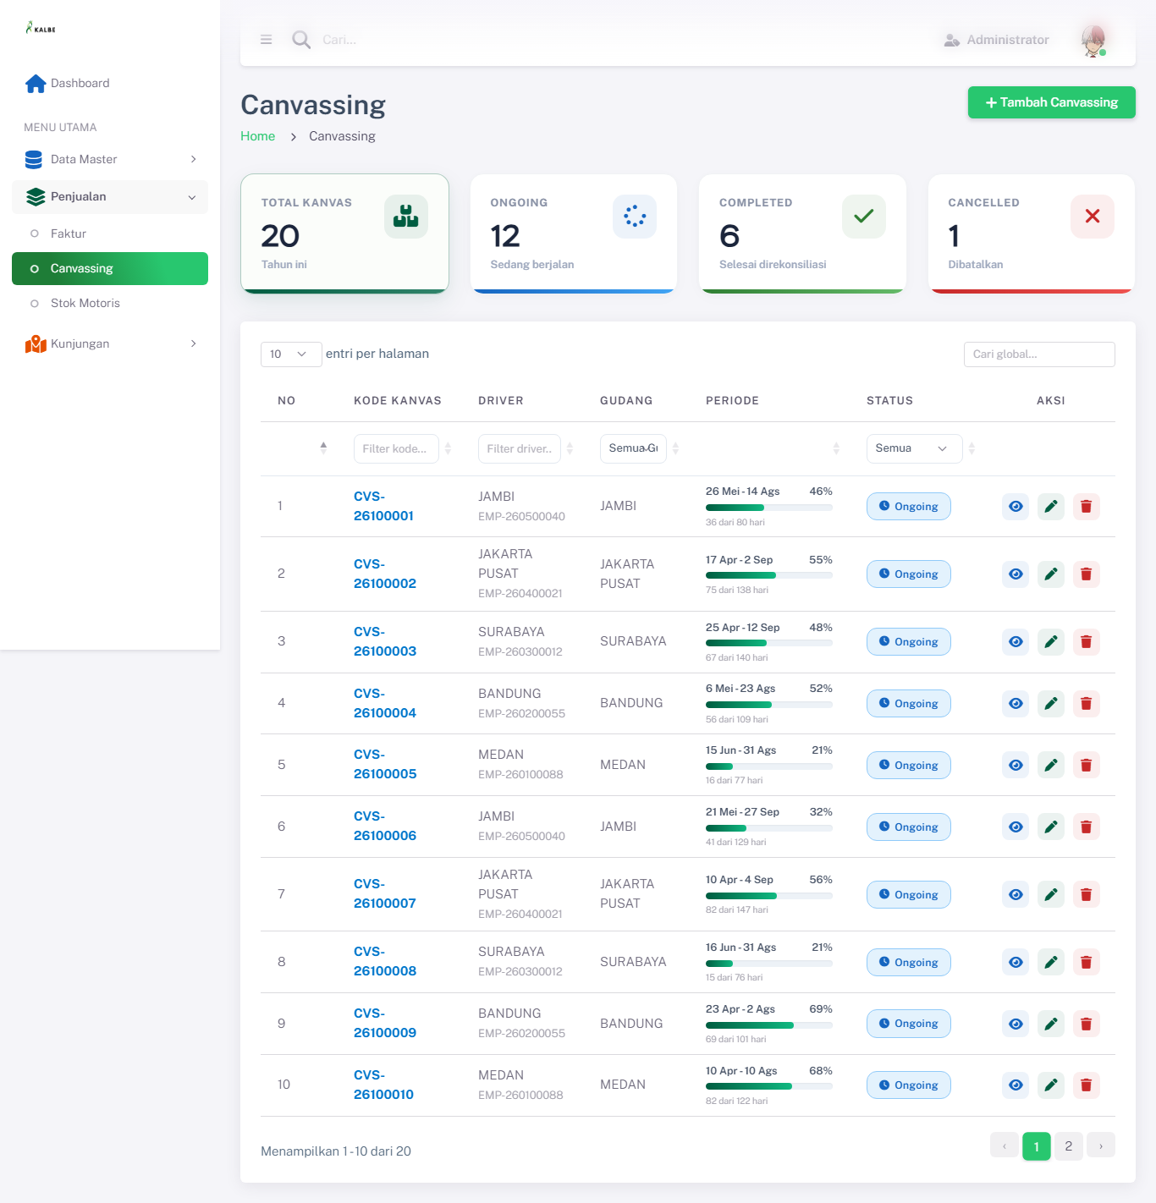
Tampilan Halaman Index - Canvassing

5.1.1 Dashboard Summary Cards
- Total Kanvas: Jumlah seluruh transaksi canvassing yang tercatat di sistem.
- Ongoing: Jumlah armada canvass yang saat ini aktif mendistribusikan barang di lapangan.
- Completed: Canvassing yang sudah selesai dan stok sisa telah ditutup/direkonsiliasi ke gudang asal.
- Cancelled: Canvassing yang dibatalkan karena kendala operasional.

5.1.2 DataTable Canvassing
Menampilkan kolom:
- No: Indeks baris.
- Kode Kanvas (Link ke Detail): ID unik dokumen canvassing (Format: CNV-[Gudang]/[YYMM]/[SEQ-5DIGIT]).
- Driver: Nama pengemudi armada.
- Gudang: Gudang tempat pengisian stok awal canvassing.
- Periode: Progress bar interaktif menampilkan rentang tanggal mulai s.d. selesai, persentase durasi hari terpakai, dan teks status hari (elapsedDays dari durationDays).
- Status: Badge status (Ongoing = biru, Completed = hijau, Cancelled = merah, Draft = abu-abu).
- Aksi: View, Edit (hanya untuk status Ongoing/Draft), Delete (dengan konfirmasi SweetAlert).

5.2 Canvassing – Detail & Add
Path File: Views/FPRS/Canvassing/add.html (Form Input), detail.html (Tracking & Rincian)
Tujuan: Form input untuk pendaftaran periode canvassing baru serta lembar tracking detail operasional logistik kendaraan.
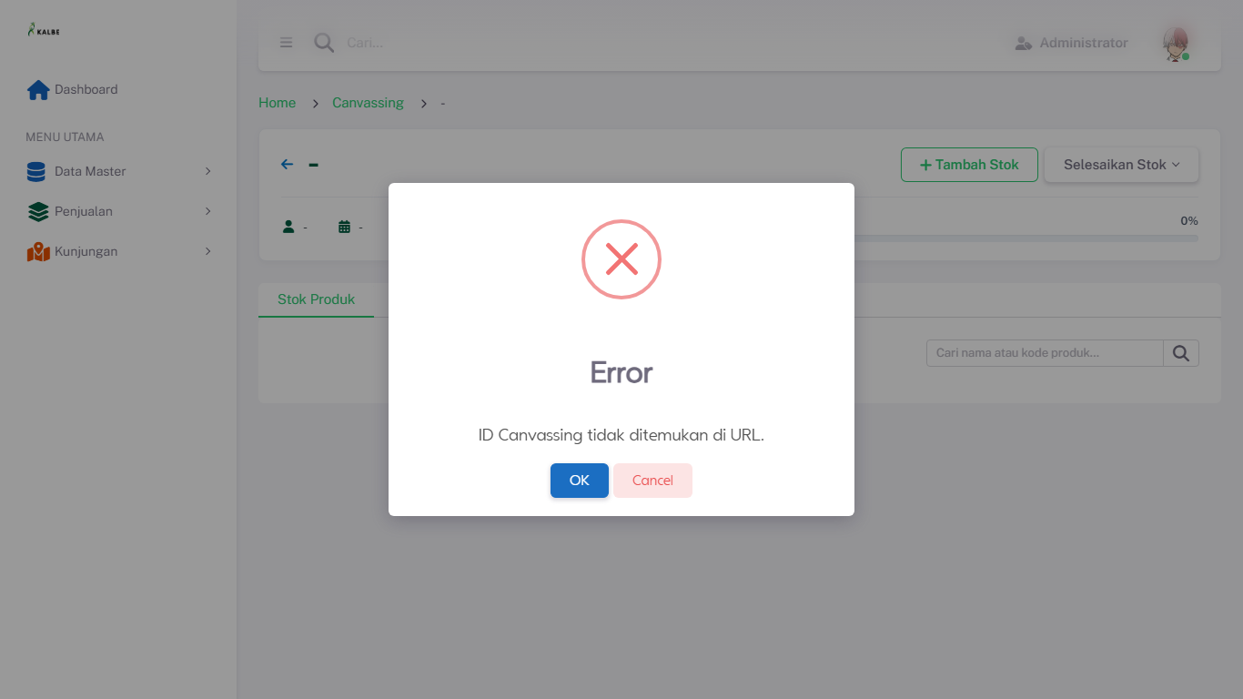
Tampilan Halaman Detail - Canvassing

5.2.1 Form Header
- Driver & Kendaraan: Dropdown pilihan Driver dan nomor polisi armada canvass.
- Gudang Asal: Gudang tempat pengisian stok awal canvassing.
- Periode Jalan: Tanggal mulai dan estimasi tanggal selesai canvassing.

5.2.2 Rincian Tab pada Halaman Detail
Halaman detail canvassing membagi informasi operasional lapangan ke dalam 4 Tab Utama:
- Tab 1: Driver & Vehicle Info: Detail kontak driver, tipe kendaraan, kapasitas kubikasi, dan lisensi berkendara (SIM).
- Tab 2: Load Items (Barang Bawaan): Daftar barang yang dimuat ke dalam mobil box canvass. Menampilkan kolom: No, Kode Barang, Nama Barang, Qty Load (Awal), Qty Terjual, Qty Sisa (Aktif), UOM.
- Tab 3: Sales Logs: Riwayat seluruh transaksi penjualan (faktur) yang berhasil dicetak oleh salesman dari mobil canvass tersebut selama periode jalan.
- Tab 4: Reconciliation (Rekonsiliasi): Form perbandingan stok fisik sisa saat mobil kembali ke gudang dengan stok tercatat sistem. Menhitung otomatis varian selisih (selisih lebih/kurang) untuk memvalidasi kepatuhan driver.

6. Modul Kunjungan

6.1 Management Rute Kunjungan
Path File: Views/FPRS/Kunjungan/Rute/index.html
Tujuan: Mengelola jadwal rute kunjungan salesman harian (Call Plan) dan melihat persentase efektivitas kunjungan.
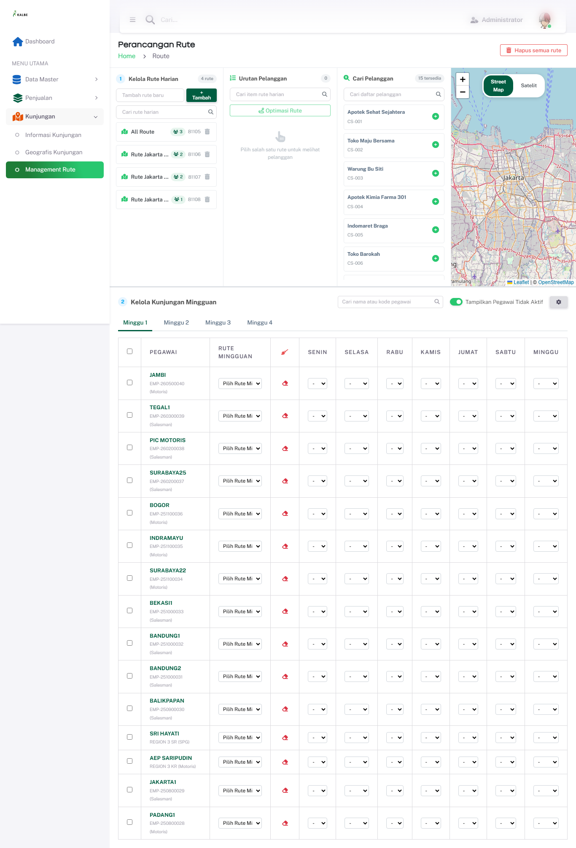
Tampilan Halaman Rute Kunjungan

6.1.1 Ringkasan Dashboard Rute
- KPI Card: Total Jadwal Kunjungan, Realisasi Kunjungan (Kunjungan Efektif), dan Persentase Strike Rate (Persentase kunjungan yang menghasilkan transaksi order).

6.1.2 Rute DataTable
- Kolom: No, Salesman, Hari Kunjungan, Target Outlet (Jumlah outlet yang harus dikunjungi), Realisasi Kunjungan (Jumlah outlet yang berhasil di-check-in), Strike Rate (%), Efektivitas (%).

6.2 Informasi Kunjungan Harian
Path File: Views/FPRS/Kunjungan/Informasi/index.html
Tujuan: Melakukan audit performa kunjungan harian salesmen, menampilkan durasi kunjungan (waktu mulai/akhir), jumlah kunjungan, status, serta nominal penjualan yang diraih per rute harian.
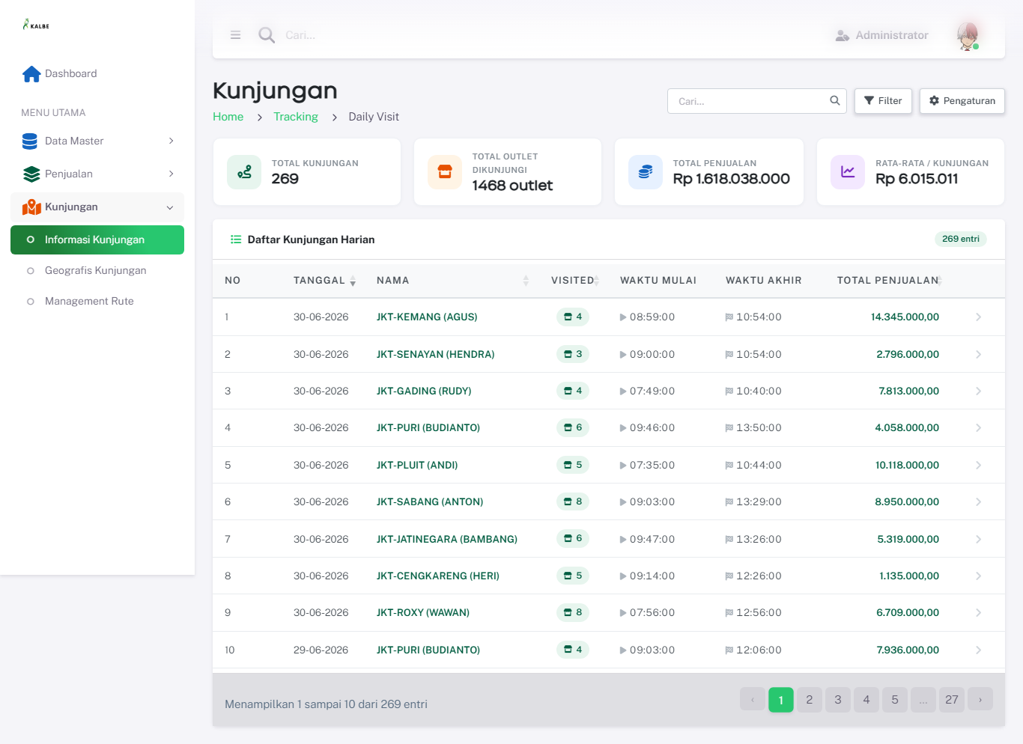
Tampilan Halaman Informasi Kunjungan

6.2.1 Advanced Filter Panel
- Mendukung pencarian dinamis per nama salesman.
- Filter bulan/tahun periode kunjungan.
- Filter wilayah/area kerja, divisi penugasan, dan status checkout (Sudah/Belum checkout).
- Filter rentang tanggal spesifik (Dari tanggal s/d tanggal) lengkap dengan validasi error client-side jika tanggal akhir mendahului tanggal mulai.

6.2.2 Summary Stat Cards
- Total Kunjungan: Total rute harian yang dijalankan oleh salesmen.
- Total Outlet Dikunjungi: Akumulasi outlet yang berhasil didatangi fisik.
- Total Penjualan: Akumulasi rupiah faktur yang dicetak selama rute.
- Rata-rata / Kunjungan: Rata-rata nominal penjualan per rute kunjungan.

6.2.3 Data Log Table
Menampilkan list tabel kunjungan terintegrasi. Mengklik baris tabel akan mengarahkan admin langsung ke halaman detail peta geografis kunjungan (detail.html?date={date}&salesman={id}).

6.3 Peta Geografis Kunjungan
Path File: Views/FPRS/Kunjungan/Geografis/index.html
Tujuan: Memetakan rute perjalanan dan pelacakan GPS salesmen secara visual di atas peta interaktif.
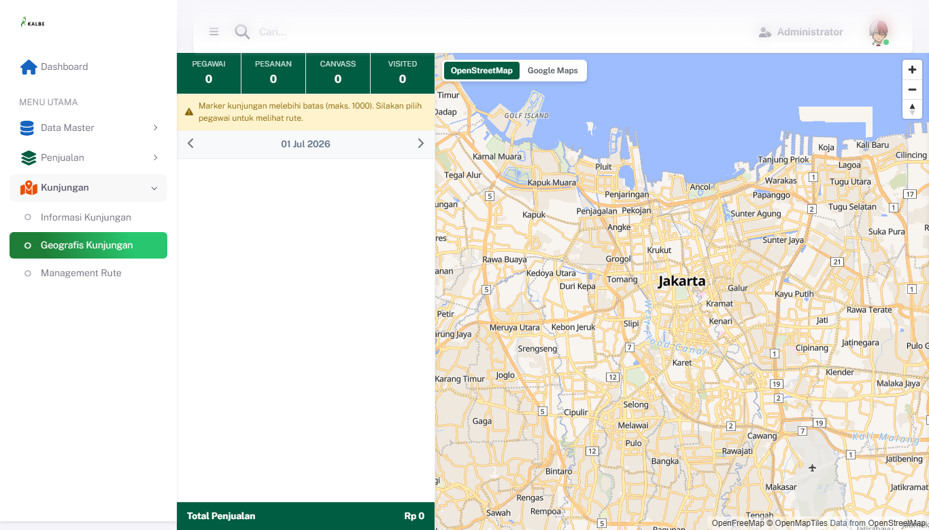
Tampilan Halaman Peta Geografis Kunjungan

6.3.1 Left Panel (Salesman List & Metrics)
- Header Indicators: Jumlah total pegawai, pesanan terbuat, canvass aktif, dan jumlah outlet visited.
- Warning Banner: Muncul jika data marker melebihi limit 1000 titik, meminta admin memfilter per salesman untuk menghindari penurunan performa peta.
- Salesman Cards: Kartu ringkasan performa per salesman harian (Target planned vs unplanned, outlet unvisited, out-of-stock case, total penjualan rupiah, serta tombol “Lihat Jarak”).

6.3.2 Center Map Viewport
- Peta interaktif (MapLibre GL / OpenStreetMap & Google Maps switcher).
- Menghubungkan jalur pergerakan sales (polyline tracking) dari titik start hingga end.
- Penanda marker toko (hijau = lunas/transaksi, merah = tidak order/out of radius).

6.3.3 Right Panel (Visit Timeline Details)
Panel collapsible kanan yang memuat timeline riwayat check-in/out urutan kunjungan salesman terpilih, memuat: nama toko, waktu check-in, check-out, durasi (menit), status (Order / No Order beserta alasannya), dan nominal penjualan.

7. Modul Master Data (17 Sub-Modul Lengkap)

7.1 Pola Umum CRUD Master Data
Seluruh 17 sub-modul master data mengadopsi standar arsitektur UI/UX yang konsisten:
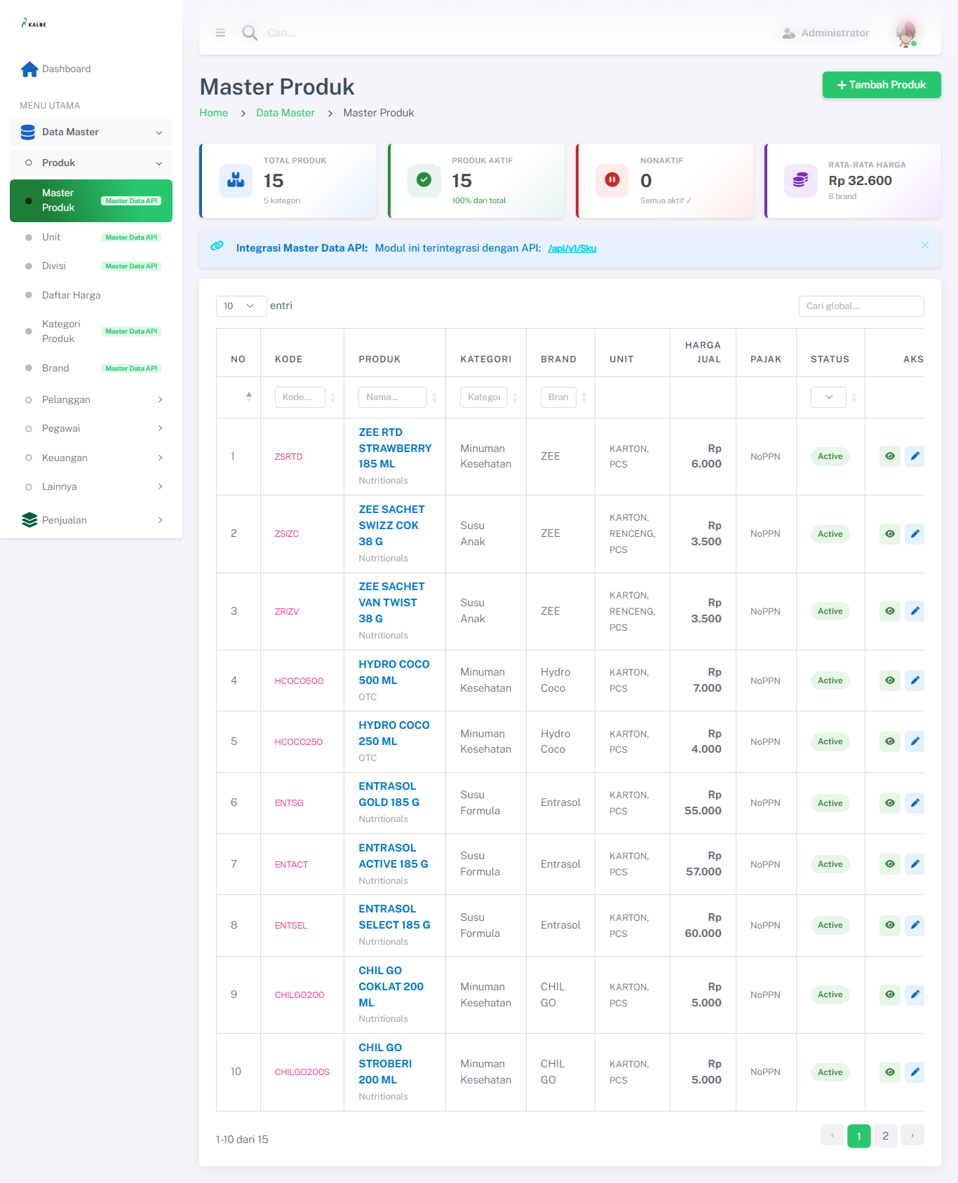
Tampilan Halaman Index Master Data (Produk)
- Halaman Index:
  - Card summary statistik di bagian atas (contoh: Total Data, Aktif, Nonaktif).
  - DataTable dengan filter pencarian per kolom dan pencarian global.
  - Tombol “Tambah [Master]” yang memicu modal formulir popup atau mengarahkan ke form tambah khusus (add.html).
  - Kolom Aksi berisi: View/Edit (pencetus modal atau link edit) dan Delete (Soft delete menggunakan SweetAlert konfirmasi).
- Form Input & Edit (Modal Popup / File Add.html):
  - Validasi client-side menggunakan HTML5 Validation dan library Swal.fire untuk feedback error input.
  - Integrasi penyimpanan ke localStorage (sebagai basis offline prototype) dan sinkronisasi ke REST API database master data.

7.2 Rincian Fungsional 17 Sub-Modul Master Data
Setiap modul di bawah ini mendokumentasikan: kolom grid, aksi CRUD, validasi, alur edit/delete, modal/popup, dan LOV/dropdown.

7.2.1 Modul Akun
Path File: MasterData/Akun/index.html
Tujuan Fungsional: Manajemen akun pengguna web portal untuk otorisasi hak akses menu (RBAC).
Integrasi Endpoint API: /api/v1/User
Storage Key (Prototype): md_akun
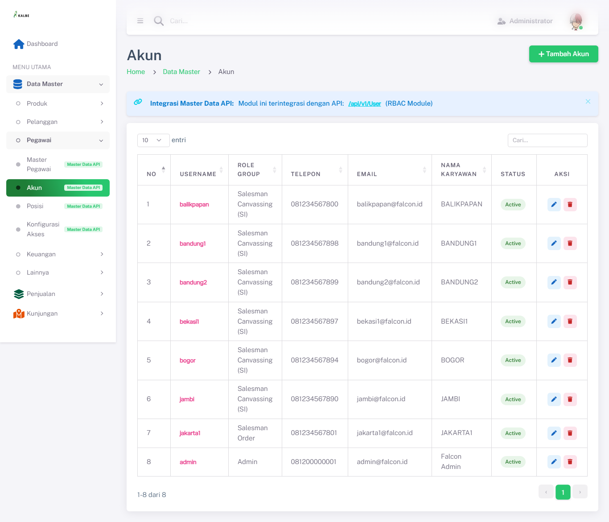
Halaman Index - Master Akun

Kolom DataTable Index
- NO
- USERNAME
- ROLE GROUP
- TELEPON
- EMAIL
- NAMA KARYAWAN
- STATUS
- AKSI

Aksi Halaman Index
- Tambah: Tombol hijau header → buka form (modal atau add.html)
- Edit: Ikon pensil kolom Aksi
- Hapus: Ikon trash → konfirmasi SweetAlert
- Cari: DataTables search + pagination 10 baris

Popup & Dialog Standar
Dialog | Trigger | Tombol
Form Tambah/Ubah | Tambah / Edit | Batal · Simpan
Konfirmasi Hapus | Hapus | Batal · Ya, Hapus
Sukses Simpan | Simpan valid | Auto-close 1.5 detik
Sukses Hapus | Hapus dikonfirmasi | Auto-close 1.2 detik
Peringatan Validasi | Field wajib kosong | OK

Modal Form Tambah/Ubah (#modalForm)
- Trigger Tambah: Tombol header → openModal() → judul “Tambah …”
- Trigger Edit: Ikon pensil → editItem(id) → openModal(item) → judul “Ubah …”
- Tombol Batal: data-bs-dismiss="modal" tutup tanpa simpan
- Tombol Simpan: saveItem() / saveUnit() → validasi → localStorage

Field Form
Field | ID Element | Wajib | Keterangan
Username | #inputUsername | Ya | —
Role Group | #inputRole | Ya | —
Email | #inputEmail | Tidak | —
Telepon | #inputTelepon | Tidak | —
Nama Karyawan | #inputNamaKaryawan | Tidak | —
Status | #inputStatus | Tidak | —
Modal Tambah
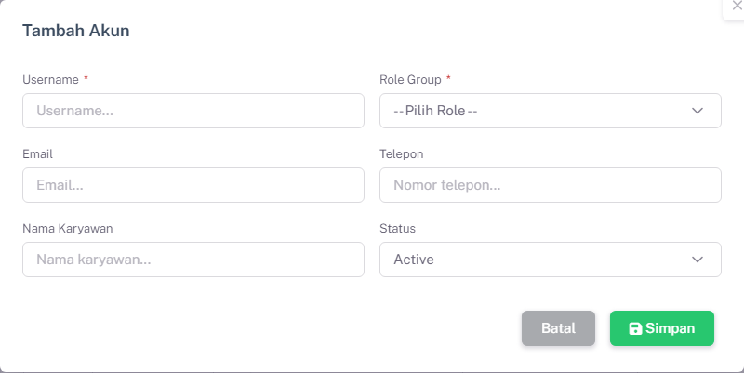
Modal Tambah - Master Akun
Modal Edit (pre-fill data)
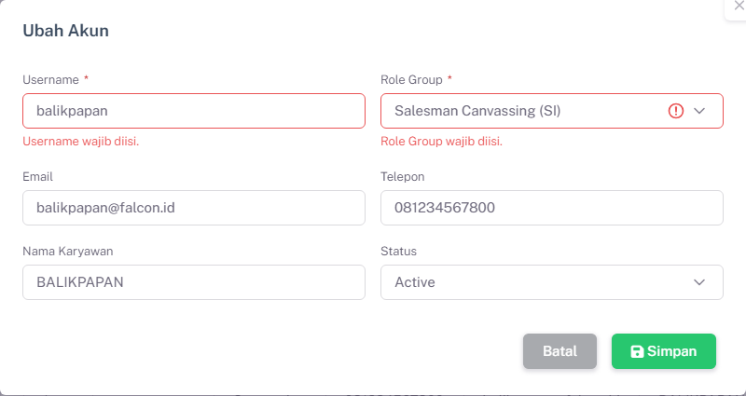
Modal Edit - Master Akun

Alur Edit
- Klik ikon Edit (pensil) pada baris DataTable
- editItem(id) memanggil openModal(item) dengan data pre-fill
- Hidden field #editId diisi ID record; judul modal → “Ubah …”
- User ubah field → Simpan → update localStorage → refresh grid

Alur Delete
- Klik ikon Hapus (trash) pada baris DataTable
- SweetAlert konfirmasi dengan nama record (warning icon)
- Ya, Hapus (merah) / Batal (abu-abu)
- Record dihapus dari localStorage → grid di-render ulang
- Toast “Dihapus!” auto-close 1.2 detik

Validasi Simpan
- Username wajib diisi
- Role Group wajib dipilih (tidak boleh ‘– Pilih Role –’)
- Username dan Role wajib diisi.
- Username dan Role wajib diisi.
Popup Validasi
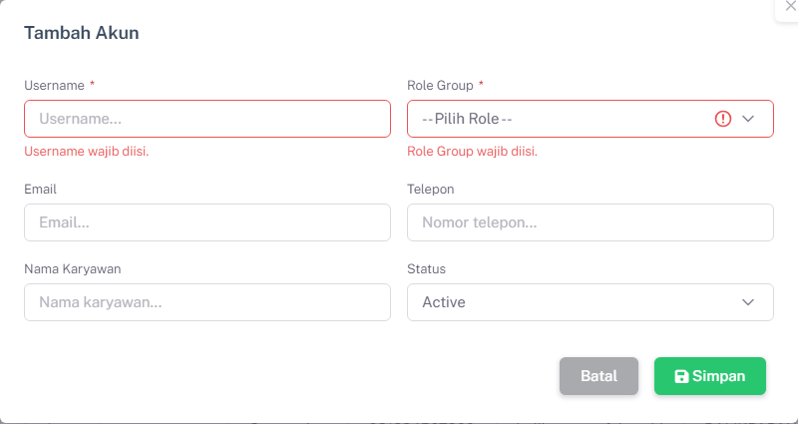
Validasi - Master Akun

LOV / Dropdown / Checkbox
- Role Group: Admin, Salesman Canvassing (SI), Salesman Order, Supervisor, Driver, Customer
- Status: Active, Inactive
Popup Konfirmasi Hapus
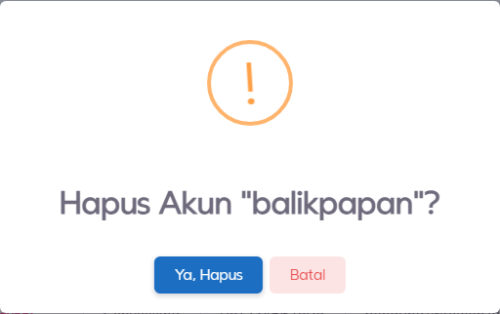
Konfirmasi Hapus - Master Akun

7.2.2 Modul Alasan
Path File: MasterData/Alasan/index.html
Tujuan Fungsional: Parameter alasan kunjungan No Order / Void / Return untuk mobile SFA.
Integrasi Endpoint API: /api/v1/Param
Storage Key (Prototype): md_alasan
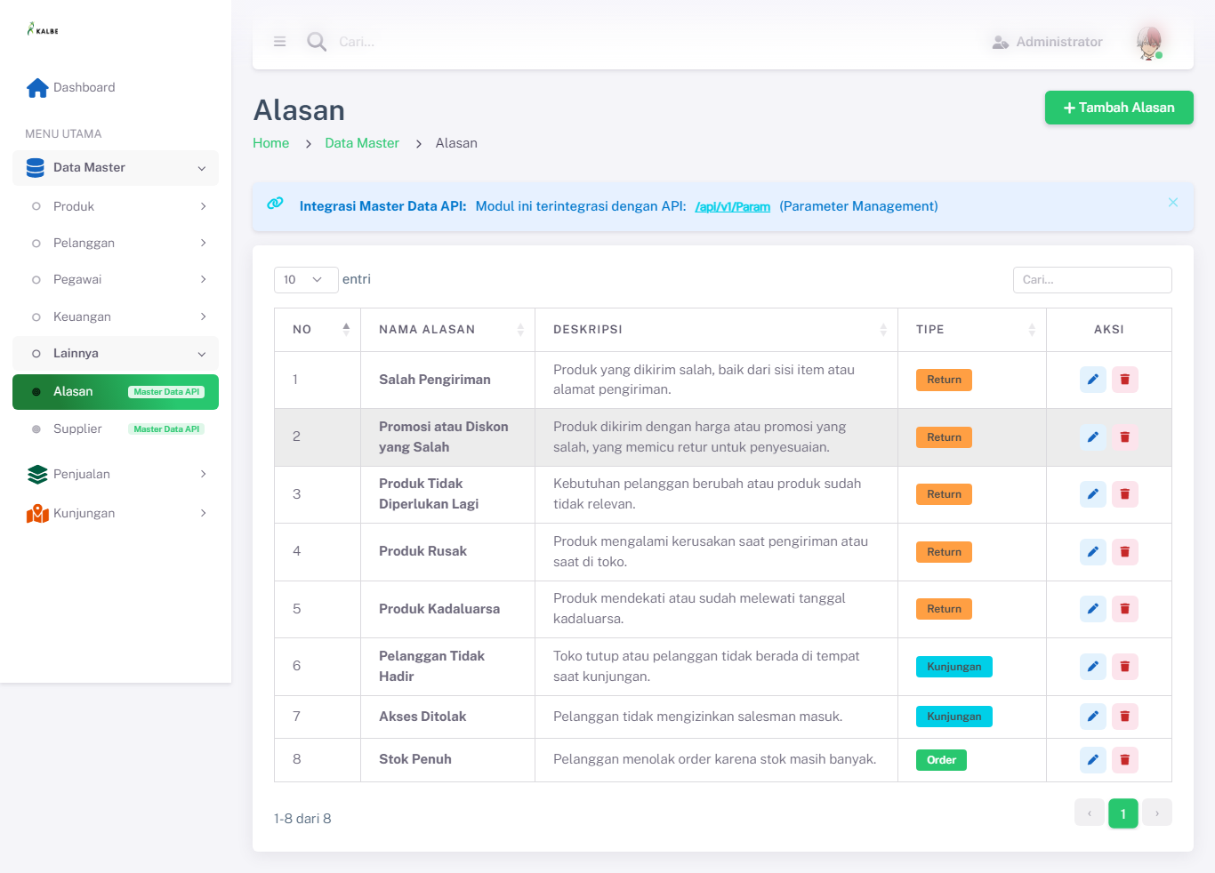
Halaman Index - Master Alasan

Kolom DataTable Index
- NO
- NAMA ALASAN
- DESKRIPSI
- TIPE
- AKSI

Aksi Halaman Index
- Tambah: Tombol hijau header → buka form (modal atau add.html)
- Edit: Ikon pensil kolom Aksi
- Hapus: Ikon trash → konfirmasi SweetAlert
- Cari: DataTables search + pagination 10 baris

Popup & Dialog Standar
Dialog | Trigger | Tombol
Form Tambah/Ubah | Tambah / Edit | Batal · Simpan
Konfirmasi Hapus | Hapus | Batal · Ya, Hapus
Sukses Simpan | Simpan valid | Auto-close 1.5 detik
Sukses Hapus | Hapus dikonfirmasi | Auto-close 1.2 detik
Peringatan Validasi | Field wajib kosong | OK

Modal Form Tambah/Ubah (#modalForm)
- Trigger Tambah: Tombol header → openModal() → judul “Tambah …”
- Trigger Edit: Ikon pensil → editItem(id) → openModal(item) → judul “Ubah …”
- Tombol Batal: data-bs-dismiss="modal" tutup tanpa simpan
- Tombol Simpan: saveItem() / saveUnit() → validasi → localStorage

Field Form
Field | ID Element | Wajib | Keterangan
Nama Alasan | #inputNama | Ya | —
Deskripsi | #inputDeskripsi | Tidak | —
Tipe | #inputTipe | Ya | —
Modal Tambah
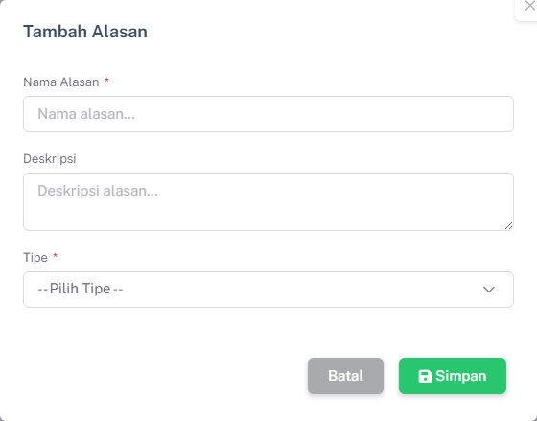
Modal Tambah - Master Alasan
Modal Edit (pre-fill data)
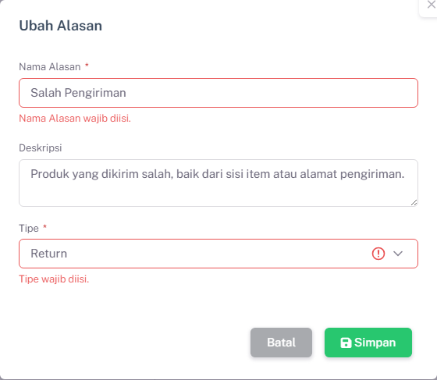
Modal Edit - Master Alasan

Alur Edit
- Klik ikon Edit (pensil) pada baris DataTable
- editItem(id) memanggil openModal(item) dengan data pre-fill
- Hidden field #editId diisi ID record; judul modal → “Ubah …”
- User ubah field → Simpan → update localStorage → refresh grid

Alur Delete
- Klik ikon Hapus (trash) pada baris DataTable
- SweetAlert konfirmasi dengan nama record (warning icon)
- Ya, Hapus (merah) / Batal (abu-abu)
- Record dihapus dari localStorage → grid di-render ulang
- Toast “Dihapus!” auto-close 1.2 detik

Validasi Simpan
- Nama Alasan wajib diisi
- Tipe wajib dipilih
- Nama dan Tipe wajib diisi.
- Nama dan Tipe wajib diisi.
Popup Validasi
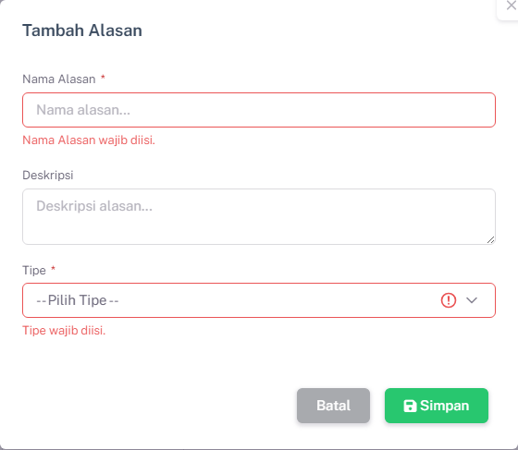
Validasi - Master Alasan

LOV / Dropdown / Checkbox
- Tipe: No Order, Void, Return
Popup Konfirmasi Hapus
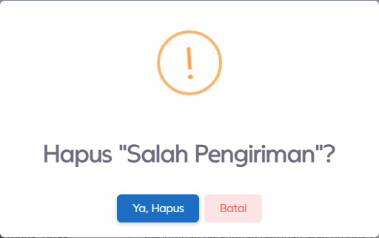
Konfirmasi Hapus - Master Alasan

7.2.3 Modul Brand
Path File: MasterData/Brand/index.html
Tujuan Fungsional: Manajemen daftar merek produk Kalbe Nutritionals.
Integrasi Endpoint API: /api/v1/Brand
Storage Key (Prototype): md_brand
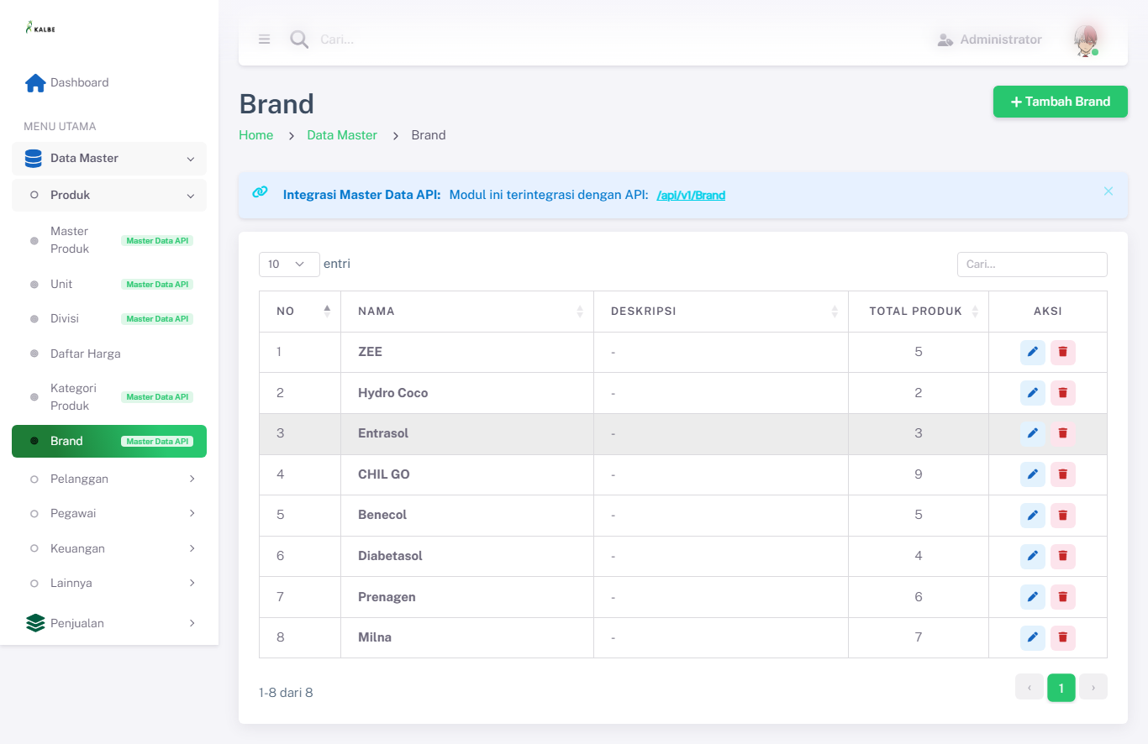
Halaman Index - Master Brand

Kolom DataTable Index
- NO
- NAMA
- DESKRIPSI
- TOTAL PRODUK
- AKSI

Aksi Halaman Index
- Tambah: Tombol hijau header → buka form (modal atau add.html)
- Edit: Ikon pensil kolom Aksi
- Hapus: Ikon trash → konfirmasi SweetAlert
- Cari: DataTables search + pagination 10 baris

Popup & Dialog Standar
Dialog | Trigger | Tombol
Form Tambah/Ubah | Tambah / Edit | Batal · Simpan
Konfirmasi Hapus | Hapus | Batal · Ya, Hapus
Sukses Simpan | Simpan valid | Auto-close 1.5 detik
Sukses Hapus | Hapus dikonfirmasi | Auto-close 1.2 detik
Peringatan Validasi | Field wajib kosong | OK

Modal Form Tambah/Ubah (#modalBrand)
- Trigger Tambah: Tombol header → openModal() → judul “Tambah …”
- Trigger Edit: Ikon pensil → editItem(id) → openModal(item) → judul “Ubah …”
- Tombol Batal: data-bs-dismiss="modal" tutup tanpa simpan
- Tombol Simpan: saveItem() / saveUnit() → validasi → localStorage

Field Form
Field | ID Element | Wajib | Keterangan
Nama | #inputNama | Ya | —
Deskripsi | #inputDeskripsi | Tidak | —
Modal Tambah
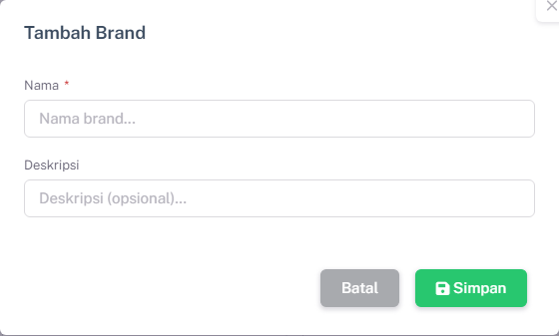
Modal Tambah - Master Brand
Modal Edit (pre-fill data)
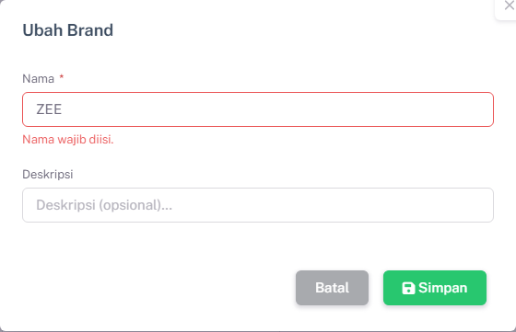
Modal Edit - Master Brand

Alur Edit
- Klik ikon Edit (pensil) pada baris DataTable
- editItem(id) memanggil openModal(item) dengan data pre-fill
- Hidden field #editId diisi ID record; judul modal → “Ubah …”
- User ubah field → Simpan → update localStorage → refresh grid

Alur Delete
- Klik ikon Hapus (trash) pada baris DataTable
- SweetAlert konfirmasi dengan nama record (warning icon)
- Ya, Hapus (merah) / Batal (abu-abu)
- Record dihapus dari localStorage → grid di-render ulang
- Toast “Dihapus!” auto-close 1.2 detik

Validasi Simpan
- Nama brand wajib diisi
- Nama brand wajib diisi.
- Nama brand wajib diisi.
Popup Validasi
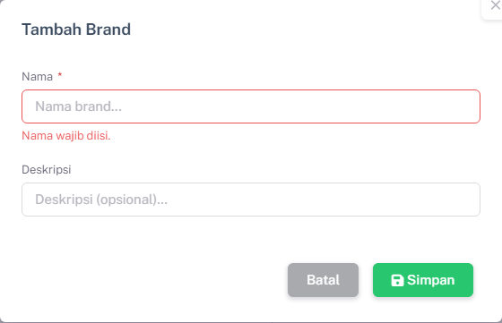
Validasi - Master Brand

Catatan Delete
- Pesan tambahan: ‘Tindakan ini tidak dapat dibatalkan.’
Popup Konfirmasi Hapus
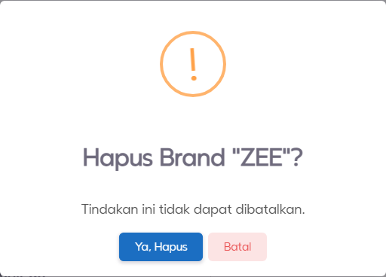
Konfirmasi Hapus - Master Brand

7.2.4 Modul Daftar Harga
Path File: MasterData/DaftarHarga/index.html
Tujuan Fungsional: Manajemen katalog harga jual per kelompok area/outlet.
Integrasi Endpoint API: Lokal / Offline DB
Storage Key (Prototype): md_daftar_harga
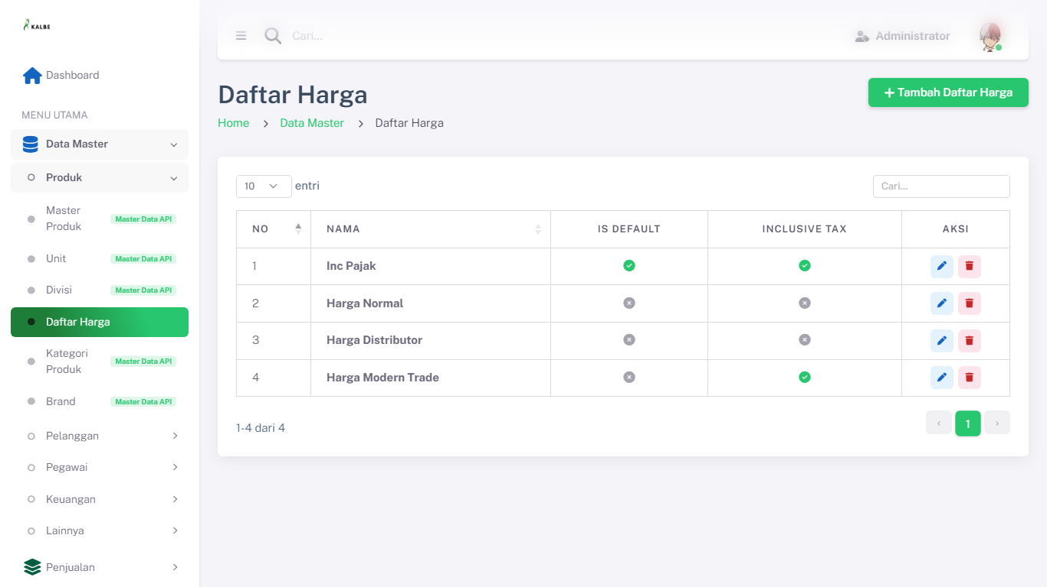
Halaman Index - Master Daftar Harga

Kolom DataTable Index
- NO
- NAMA
- IS DEFAULT
- INCLUSIVE TAX
- AKSI

Aksi Halaman Index
- Tambah: Tombol hijau header → buka form (modal atau add.html)
- Edit: Ikon pensil kolom Aksi
- Hapus: Ikon trash → konfirmasi SweetAlert
- Cari: DataTables search + pagination 10 baris

Popup & Dialog Standar
Dialog | Trigger | Tombol
Form Tambah/Ubah | Tambah / Edit | Batal · Simpan
Konfirmasi Hapus | Hapus | Batal · Ya, Hapus
Sukses Simpan | Simpan valid | Auto-close 1.5 detik
Sukses Hapus | Hapus dikonfirmasi | Auto-close 1.2 detik
Peringatan Validasi | Field wajib kosong | OK

Modal Form Tambah/Ubah (#modalForm)
- Trigger Tambah: Tombol header → openModal() → judul “Tambah …”
- Trigger Edit: Ikon pensil → editItem(id) → openModal(item) → judul “Ubah …”
- Tombol Batal: data-bs-dismiss="modal" tutup tanpa simpan
- Tombol Simpan: saveItem() / saveUnit() → validasi → localStorage

Field Form
Field | ID Element | Wajib | Keterangan
Nama | #inputNama | Ya | —
Modal Tambah
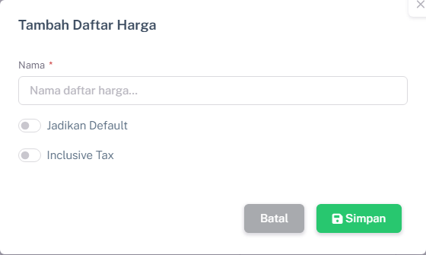
Modal Tambah - Master Daftar Harga
Modal Edit (pre-fill data)
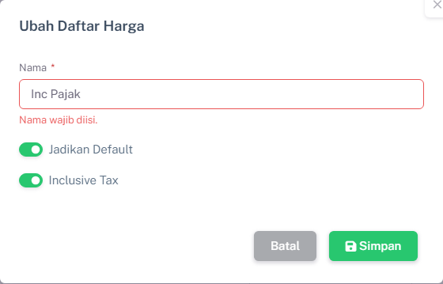
Modal Edit - Master Daftar Harga

Alur Edit
- Klik ikon Edit (pensil) pada baris DataTable
- editItem(id) memanggil openModal(item) dengan data pre-fill
- Hidden field #editId diisi ID record; judul modal → “Ubah …”
- User ubah field → Simpan → update localStorage → refresh grid

Alur Delete
- Klik ikon Hapus (trash) pada baris DataTable
- SweetAlert konfirmasi dengan nama record (warning icon)
- Ya, Hapus (merah) / Batal (abu-abu)
- Record dihapus dari localStorage → grid di-render ulang
- Toast “Dihapus!” auto-close 1.2 detik

Validasi Simpan
- Nama wajib diisi
- Nama wajib diisi.
- Nama wajib diisi.
Popup Validasi
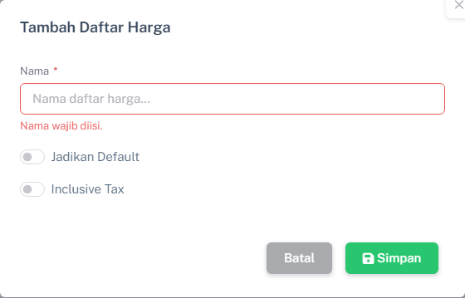
Validasi - Master Daftar Harga

LOV / Dropdown / Checkbox
- Checkbox Jadikan Default
- Checkbox Inclusive Tax (PPN 11%)
Popup Konfirmasi Hapus
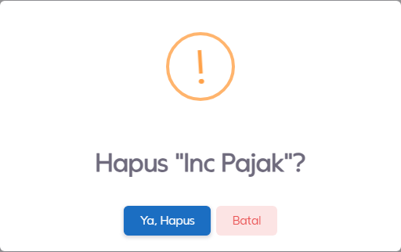
Konfirmasi Hapus - Master Daftar Harga

7.2.5 Modul Divisi
Path File: MasterData/Divisi/index.html
Tujuan Fungsional: Divisi produk internal perusahaan.
Integrasi Endpoint API: /api/v1/Division
Storage Key (Prototype): md_divisi
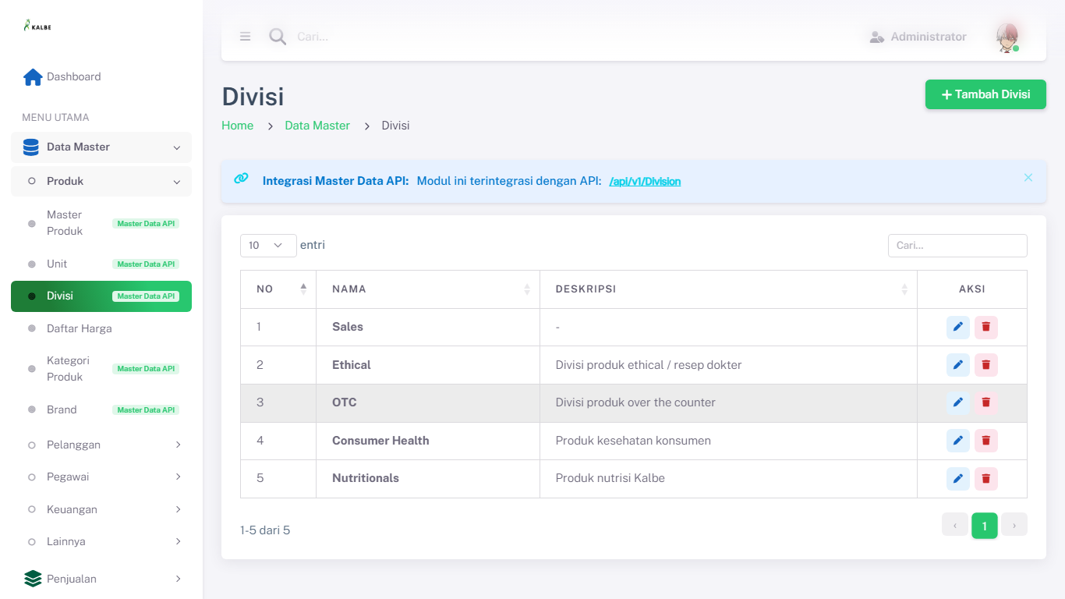
Halaman Index - Master Divisi

Kolom DataTable Index
- NO
- NAMA
- DESKRIPSI
- AKSI

Aksi Halaman Index
- Tambah: Tombol hijau header → buka form (modal atau add.html)
- Edit: Ikon pensil kolom Aksi
- Hapus: Ikon trash → konfirmasi SweetAlert
- Cari: DataTables search + pagination 10 baris

Popup & Dialog Standar
Dialog | Trigger | Tombol
Form Tambah/Ubah | Tambah / Edit | Batal · Simpan
Konfirmasi Hapus | Hapus | Batal · Ya, Hapus
Sukses Simpan | Simpan valid | Auto-close 1.5 detik
Sukses Hapus | Hapus dikonfirmasi | Auto-close 1.2 detik
Peringatan Validasi | Field wajib kosong | OK

Modal Form Tambah/Ubah (#modalDivisi)
- Trigger Tambah: Tombol header → openModal() → judul “Tambah …”
- Trigger Edit: Ikon pensil → editItem(id) → openModal(item) → judul “Ubah …”
- Tombol Batal: data-bs-dismiss="modal" tutup tanpa simpan
- Tombol Simpan: saveItem() / saveUnit() → validasi → localStorage

Field Form
Field | ID Element | Wajib | Keterangan
Nama | #inputNama | Ya | —
Deskripsi | #inputDeskripsi | Tidak | —
Modal Tambah
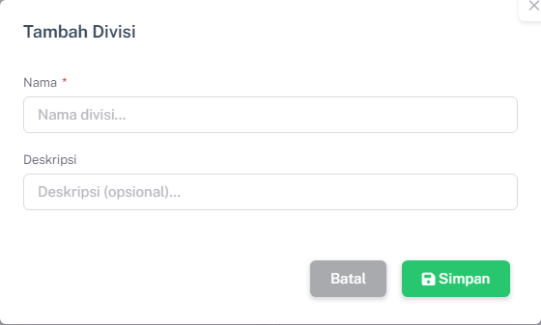
Modal Tambah - Master Divisi
Modal Edit (pre-fill data)
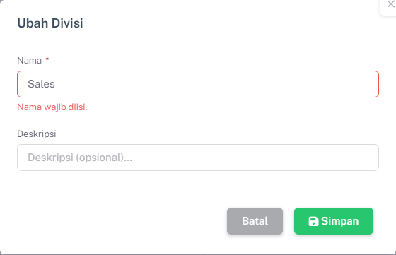
Modal Edit - Master Divisi

Alur Edit
- Klik ikon Edit (pensil) pada baris DataTable
- editItem(id) memanggil openModal(item) dengan data pre-fill
- Hidden field #editId diisi ID record; judul modal → “Ubah …”
- User ubah field → Simpan → update localStorage → refresh grid

Alur Delete
- Klik ikon Hapus (trash) pada baris DataTable
- SweetAlert konfirmasi dengan nama record (warning icon)
- Ya, Hapus (merah) / Batal (abu-abu)
- Record dihapus dari localStorage → grid di-render ulang
- Toast “Dihapus!” auto-close 1.2 detik

Validasi Simpan
- Nama divisi wajib diisi
- Nama divisi wajib diisi.
- Nama divisi wajib diisi.
Popup Validasi
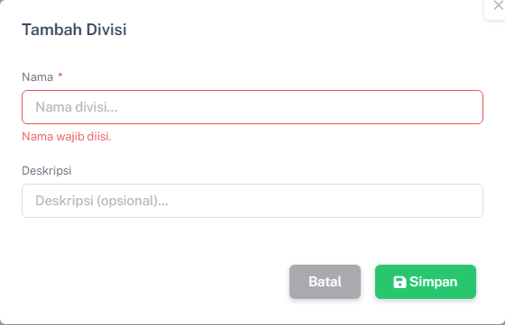
Validasi - Master Divisi
Popup Konfirmasi Hapus
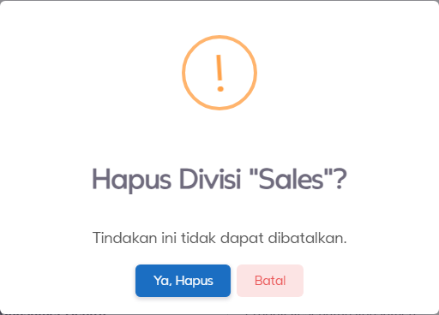
Konfirmasi Hapus - Master Divisi

7.2.6 Modul Grup Pelanggan
Path File: MasterData/GrupPelanggan/index.html
Tujuan Fungsional: Klasifikasi kelompok outlet retail partner.
Integrasi Endpoint API: /api/v1/GroupPartner
Storage Key (Prototype): md_grup_pelanggan
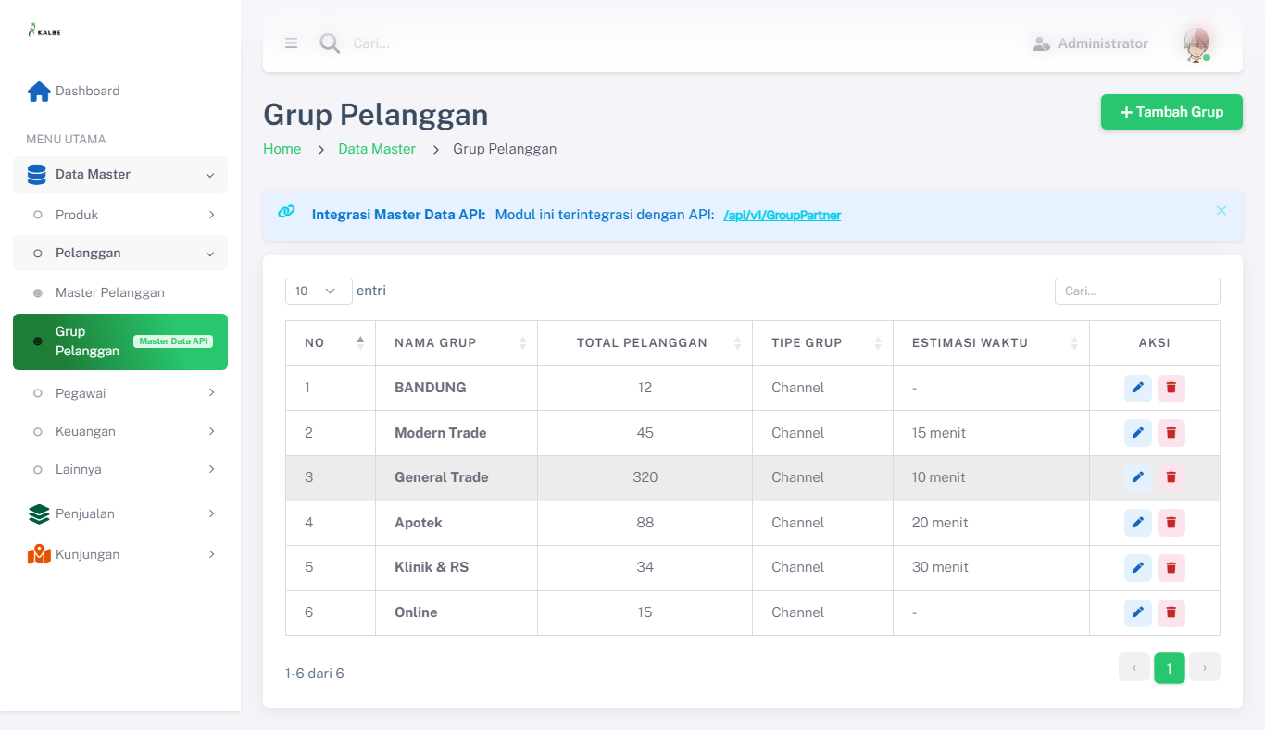
Halaman Index - Master Grup Pelanggan

Kolom DataTable Index
- NO
- NAMA GRUP
- TOTAL PELANGGAN
- TIPE GRUP
- ESTIMASI WAKTU
- AKSI

Aksi Halaman Index
- Tambah: Tombol hijau header → buka form (modal atau add.html)
- Edit: Ikon pensil kolom Aksi
- Hapus: Ikon trash → konfirmasi SweetAlert
- Cari: DataTables search + pagination 10 baris

Popup & Dialog Standar
Dialog | Trigger | Tombol
Form Tambah/Ubah | Tambah / Edit | Batal · Simpan
Konfirmasi Hapus | Hapus | Batal · Ya, Hapus
Sukses Simpan | Simpan valid | Auto-close 1.5 detik
Sukses Hapus | Hapus dikonfirmasi | Auto-close 1.2 detik
Peringatan Validasi | Field wajib kosong | OK

Modal Form Tambah/Ubah (#modalForm)
- Trigger Tambah: Tombol header → openModal() → judul “Tambah …”
- Trigger Edit: Ikon pensil → editItem(id) → openModal(item) → judul “Ubah …”
- Tombol Batal: data-bs-dismiss="modal" tutup tanpa simpan
- Tombol Simpan: saveItem() / saveUnit() → validasi → localStorage

Field Form
Field | ID Element | Wajib | Keterangan
Nama Grup | #inputNama | Ya | —
Tipe Grup | #inputTipe | Tidak | —
Estimasi Waktu Penurunan Barang | #inputEstimasi | Tidak | —
Modal Tambah
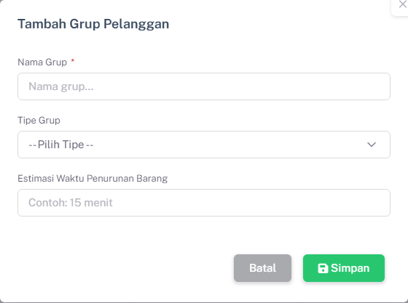
Modal Tambah - Master Grup Pelanggan
Modal Edit (pre-fill data)
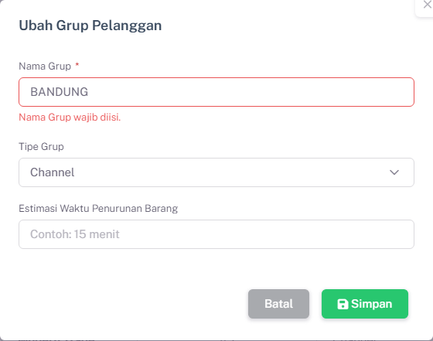
Modal Edit - Master Grup Pelanggan

Alur Edit
- Klik ikon Edit (pensil) pada baris DataTable
- editItem(id) memanggil openModal(item) dengan data pre-fill
- Hidden field #editId diisi ID record; judul modal → “Ubah …”
- User ubah field → Simpan → update localStorage → refresh grid

Alur Delete
- Klik ikon Hapus (trash) pada baris DataTable
- SweetAlert konfirmasi dengan nama record (warning icon)
- Ya, Hapus (merah) / Batal (abu-abu)
- Record dihapus dari localStorage → grid di-render ulang
- Toast “Dihapus!” auto-close 1.2 detik

Validasi Simpan
- Nama grup wajib diisi
- Nama grup wajib diisi.
- Nama grup wajib diisi.
Popup Validasi
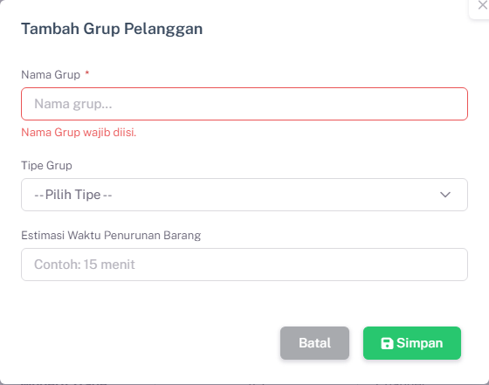
Validasi - Master Grup Pelanggan

LOV / Dropdown / Checkbox
- Tipe Grup: Modern Trade, General Trade, Special Channel
Popup Konfirmasi Hapus
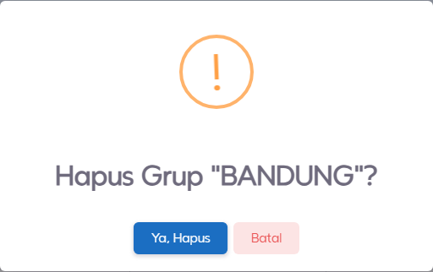
Konfirmasi Hapus - Master Grup Pelanggan

7.2.7 Modul Kategori Produk
Path File: MasterData/KategoriProduk/index.html
Tujuan Fungsional: Pengelompokan parent-child kategori produk.
Integrasi Endpoint API: /api/v1/GroupBrandCategory
Storage Key (Prototype): md_kategori_produk
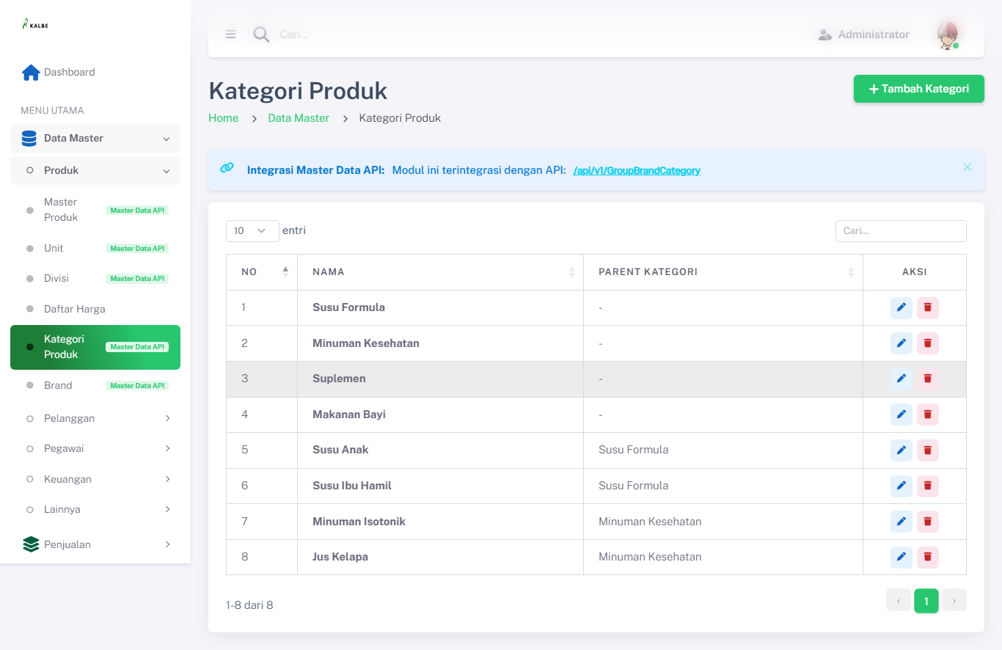
Halaman Index - Master Kategori Produk

Kolom DataTable Index
- NO
- NAMA
- PARENT KATEGORI
- AKSI

Aksi Halaman Index
- Tambah: Tombol hijau header → buka form (modal atau add.html)
- Edit: Ikon pensil kolom Aksi
- Hapus: Ikon trash → konfirmasi SweetAlert
- Cari: DataTables search + pagination 10 baris

Popup & Dialog Standar
Dialog | Trigger | Tombol
Form Tambah/Ubah | Tambah / Edit | Batal · Simpan
Konfirmasi Hapus | Hapus | Batal · Ya, Hapus
Sukses Simpan | Simpan valid | Auto-close 1.5 detik
Sukses Hapus | Hapus dikonfirmasi | Auto-close 1.2 detik
Peringatan Validasi | Field wajib kosong | OK

Modal Form Tambah/Ubah (#modalForm)
- Trigger Tambah: Tombol header → openModal() → judul “Tambah …”
- Trigger Edit: Ikon pensil → editItem(id) → openModal(item) → judul “Ubah …”
- Tombol Batal: data-bs-dismiss="modal" tutup tanpa simpan
- Tombol Simpan: saveItem() / saveUnit() → validasi → localStorage

Field Form
Field | ID Element | Wajib | Keterangan
Nama | #inputNama | Ya | —
Parent Kategori | #inputParent | Tidak | —
Modal Tambah
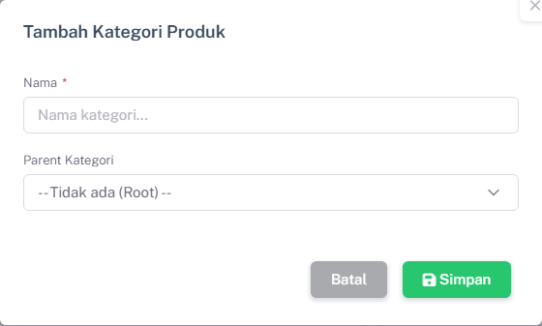
Modal Tambah - Master Kategori Produk
Modal Edit (pre-fill data)
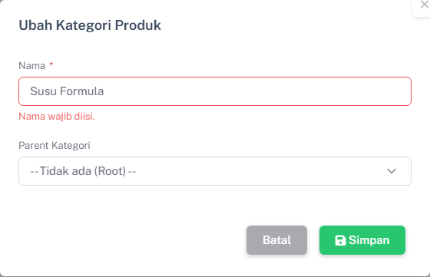
Modal Edit - Master Kategori Produk

Alur Edit
- Klik ikon Edit (pensil) pada baris DataTable
- editItem(id) memanggil openModal(item) dengan data pre-fill
- Hidden field #editId diisi ID record; judul modal → “Ubah …”
- User ubah field → Simpan → update localStorage → refresh grid

Alur Delete
- Klik ikon Hapus (trash) pada baris DataTable
- SweetAlert konfirmasi dengan nama record (warning icon)
- Ya, Hapus (merah) / Batal (abu-abu)
- Record dihapus dari localStorage → grid di-render ulang
- Toast “Dihapus!” auto-close 1.2 detik

Validasi Simpan
- Nama kategori wajib diisi
- Nama kategori wajib diisi.
- Nama kategori wajib diisi.
Popup Validasi
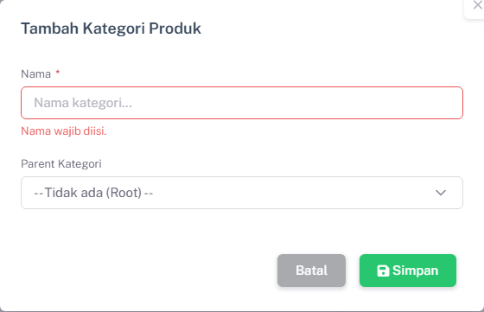
Validasi - Master Kategori Produk

LOV / Dropdown / Checkbox
- Parent Kategori: dropdown dari kategori aktif
Popup Konfirmasi Hapus
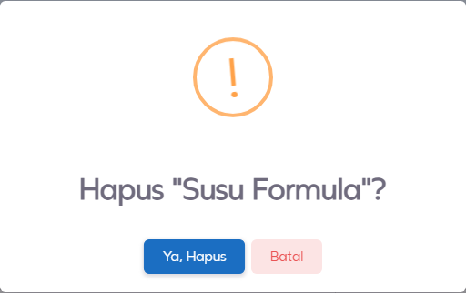
Konfirmasi Hapus - Master Kategori Produk

7.2.8 Modul Konfigurasi Akses
Path File: MasterData/KonfigurasiAkses/index.html
Tujuan Fungsional: Hak akses CRUD per Role ke menu web portal (RBAC).
Integrasi Endpoint API: /api/v1/PositionAccess
Storage Key (Prototype): md_konfigurasi_akses
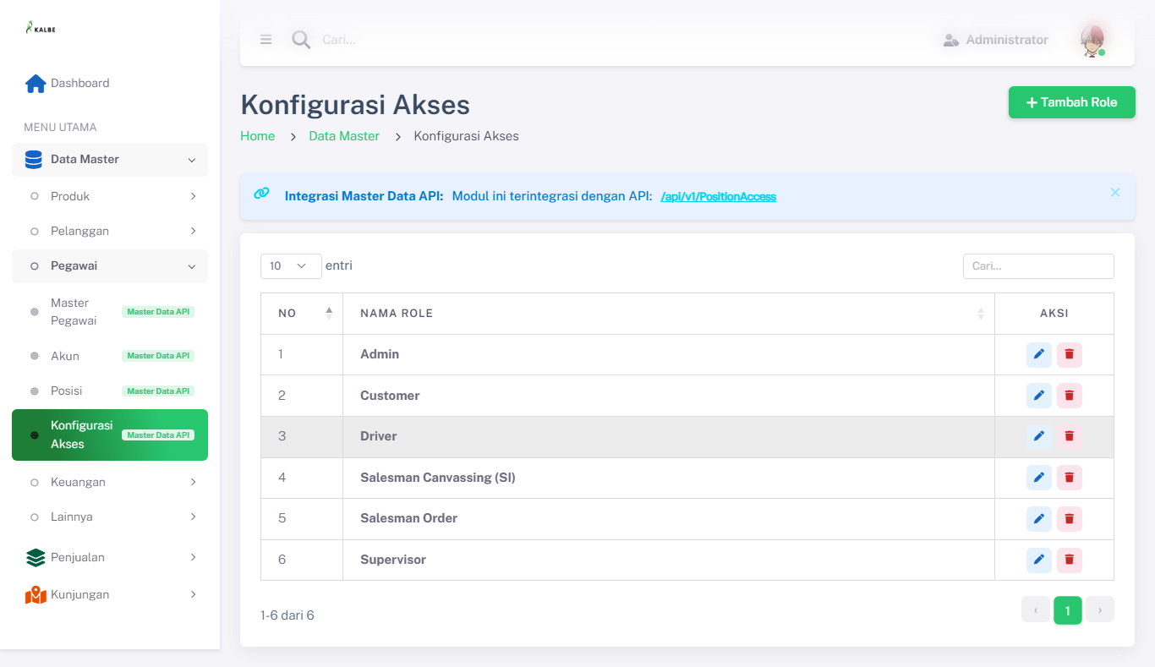
Halaman Index - Master Konfigurasi Akses

Kolom DataTable Index
- NO
- NAMA ROLE
- AKSI

Aksi Halaman Index
- Tambah: Tombol hijau header → buka form (modal atau add.html)
- Edit: Ikon pensil kolom Aksi
- Hapus: Ikon trash → konfirmasi SweetAlert
- Cari: DataTables search + pagination 10 baris

Popup & Dialog Standar
Dialog | Trigger | Tombol
Form Tambah/Ubah | Tambah / Edit | Batal · Simpan
Konfirmasi Hapus | Hapus | Batal · Ya, Hapus
Sukses Simpan | Simpan valid | Auto-close 1.5 detik
Sukses Hapus | Hapus dikonfirmasi | Auto-close 1.2 detik
Peringatan Validasi | Field wajib kosong | OK

Modal Form Tambah/Ubah (#modalForm)
- Trigger Tambah: Tombol header → openModal() → judul “Tambah …”
- Trigger Edit: Ikon pensil → editItem(id) → openModal(item) → judul “Ubah …”
- Tombol Batal: data-bs-dismiss="modal" tutup tanpa simpan
- Tombol Simpan: saveItem() / saveUnit() → validasi → localStorage

Field Form
Field | ID Element | Wajib | Keterangan
Nama Role | #inputNama | Ya | —
Modal Tambah
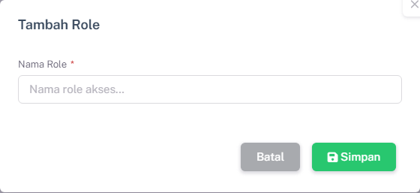
Modal Tambah - Master Konfigurasi Akses
Modal Edit (pre-fill data)
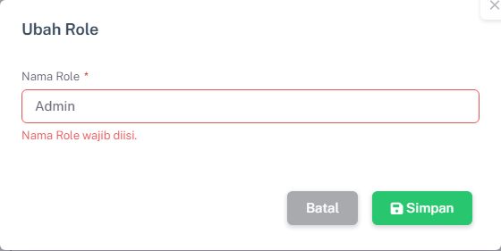
Modal Edit - Master Konfigurasi Akses

Alur Edit
- Klik ikon Edit (pensil) pada baris DataTable
- editItem(id) memanggil openModal(item) dengan data pre-fill
- Hidden field #editId diisi ID record; judul modal → “Ubah …”
- User ubah field → Simpan → update localStorage → refresh grid

Alur Delete
- Klik ikon Hapus (trash) pada baris DataTable
- SweetAlert konfirmasi dengan nama record (warning icon)
- Ya, Hapus (merah) / Batal (abu-abu)
- Record dihapus dari localStorage → grid di-render ulang
- Toast “Dihapus!” auto-close 1.2 detik

Validasi Simpan
- Nama role wajib diisi
- Nama role wajib diisi.
- Nama role wajib diisi.
Popup Validasi
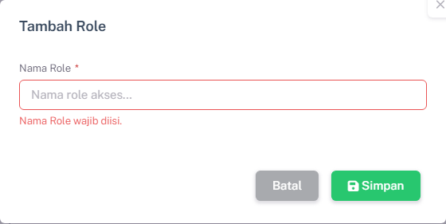
Validasi - Master Konfigurasi Akses
Popup Konfirmasi Hapus
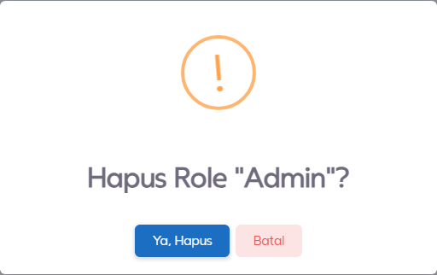
Konfirmasi Hapus - Master Konfigurasi Akses

7.2.9 Modul Metode Pembayaran
Path File: MasterData/MetodePembayaran/index.html
Tujuan Fungsional: Opsi pembayaran faktur (Cash, Transfer, Giro).
Integrasi Endpoint API: Lokal / Offline DB
Storage Key (Prototype): md_metode_pembayaran
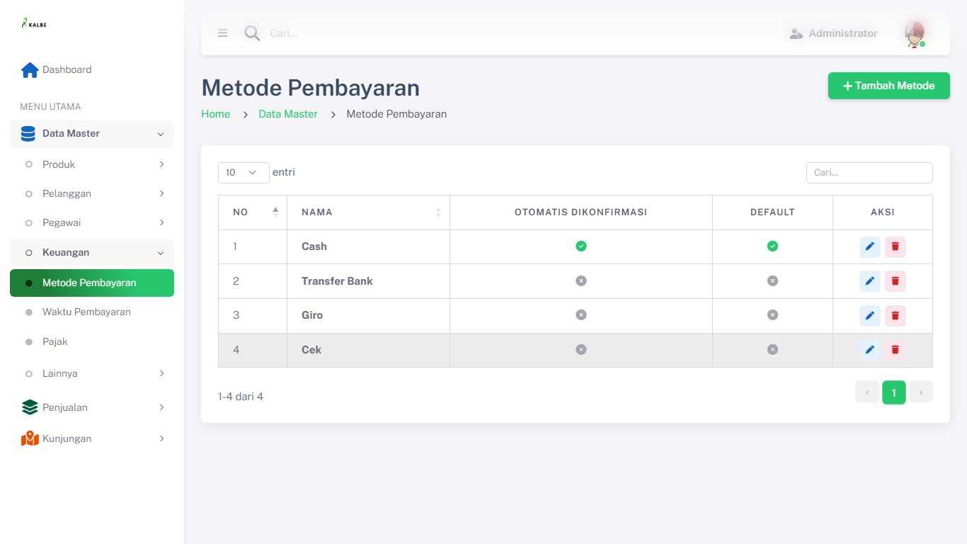
Halaman Index - Master Metode Pembayaran

Kolom DataTable Index
- NO
- NAMA
- OTOMATIS DIKONFIRMASI
- DEFAULT
- AKSI

Aksi Halaman Index
- Tambah: Tombol hijau header → buka form (modal atau add.html)
- Edit: Ikon pensil kolom Aksi
- Hapus: Ikon trash → konfirmasi SweetAlert
- Cari: DataTables search + pagination 10 baris

Popup & Dialog Standar
Dialog | Trigger | Tombol
Form Tambah/Ubah | Tambah / Edit | Batal · Simpan
Konfirmasi Hapus | Hapus | Batal · Ya, Hapus
Sukses Simpan | Simpan valid | Auto-close 1.5 detik
Sukses Hapus | Hapus dikonfirmasi | Auto-close 1.2 detik
Peringatan Validasi | Field wajib kosong | OK

Modal Form Tambah/Ubah (#modalForm)
- Trigger Tambah: Tombol header → openModal() → judul “Tambah …”
- Trigger Edit: Ikon pensil → editItem(id) → openModal(item) → judul “Ubah …”
- Tombol Batal: data-bs-dismiss="modal" tutup tanpa simpan
- Tombol Simpan: saveItem() / saveUnit() → validasi → localStorage

Field Form
Field | ID Element | Wajib | Keterangan
Nama | #inputNama | Ya | —
Modal Tambah
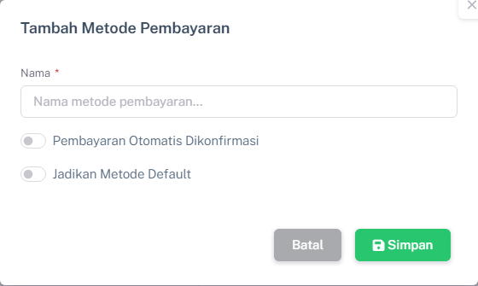
Modal Tambah - Master Metode Pembayaran
Modal Edit (pre-fill data)
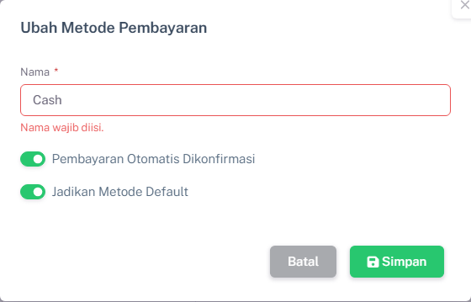
Modal Edit - Master Metode Pembayaran

Alur Edit
- Klik ikon Edit (pensil) pada baris DataTable
- editItem(id) memanggil openModal(item) dengan data pre-fill
- Hidden field #editId diisi ID record; judul modal → “Ubah …”
- User ubah field → Simpan → update localStorage → refresh grid

Alur Delete
- Klik ikon Hapus (trash) pada baris DataTable
- SweetAlert konfirmasi dengan nama record (warning icon)
- Ya, Hapus (merah) / Batal (abu-abu)
- Record dihapus dari localStorage → grid di-render ulang
- Toast “Dihapus!” auto-close 1.2 detik

Validasi Simpan
- Nama metode wajib diisi
- Nama metode wajib diisi.
- Nama metode wajib diisi.
Popup Validasi
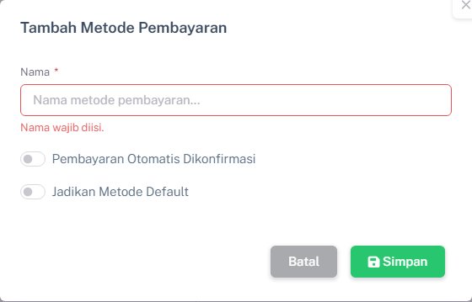
Validasi - Master Metode Pembayaran

LOV / Dropdown / Checkbox
- Checkbox Pembayaran Otomatis Dikonfirmasi
- Checkbox Jadikan Metode Default
Popup Konfirmasi Hapus
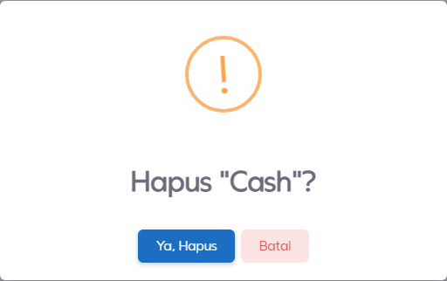
Konfirmasi Hapus - Master Metode Pembayaran

7.2.10 Modul Pajak
Path File: MasterData/Pajak/index.html
Tujuan Fungsional: Konfigurasi nilai pajak untuk Faktur Penjualan.
Integrasi Endpoint API: Lokal / Offline DB
Storage Key (Prototype): md_pajak
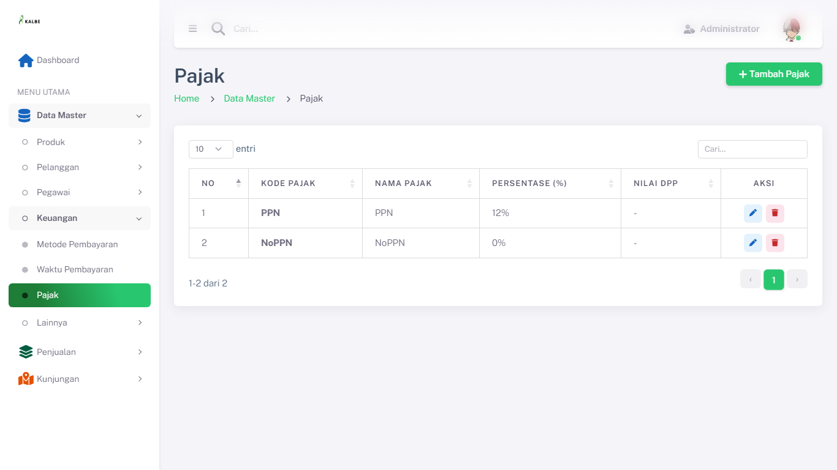
Halaman Index - Master Pajak

Kolom DataTable Index
- NO
- KODE PAJAK
- NAMA PAJAK
- PERSENTASE (%)
- NILAI DPP
- AKSI

Aksi Halaman Index
- Tambah: Tombol hijau header → buka form (modal atau add.html)
- Edit: Ikon pensil kolom Aksi
- Hapus: Ikon trash → konfirmasi SweetAlert
- Cari: DataTables search + pagination 10 baris

Popup & Dialog Standar
Dialog | Trigger | Tombol
Form Tambah/Ubah | Tambah / Edit | Batal · Simpan
Konfirmasi Hapus | Hapus | Batal · Ya, Hapus
Sukses Simpan | Simpan valid | Auto-close 1.5 detik
Sukses Hapus | Hapus dikonfirmasi | Auto-close 1.2 detik
Peringatan Validasi | Field wajib kosong | OK

Modal Form Tambah/Ubah (#modalForm)
- Trigger Tambah: Tombol header → openModal() → judul “Tambah …”
- Trigger Edit: Ikon pensil → editItem(id) → openModal(item) → judul “Ubah …”
- Tombol Batal: data-bs-dismiss="modal" tutup tanpa simpan
- Tombol Simpan: saveItem() / saveUnit() → validasi → localStorage

Field Form
Field | ID Element | Wajib | Keterangan
Kode Pajak | #inputKode | Ya | —
Nama Pajak | #inputNama | Ya | —
Persentase (%) | #inputPersen | Ya | —
Nilai DPP | #inputDpp | Tidak | —
Modal Tambah
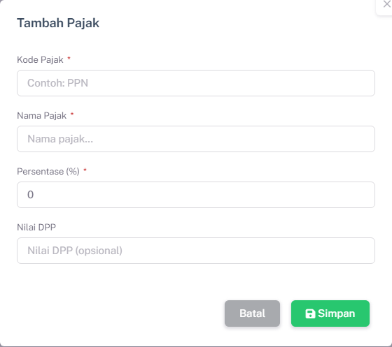
Modal Tambah - Master Pajak
Modal Edit (pre-fill data)
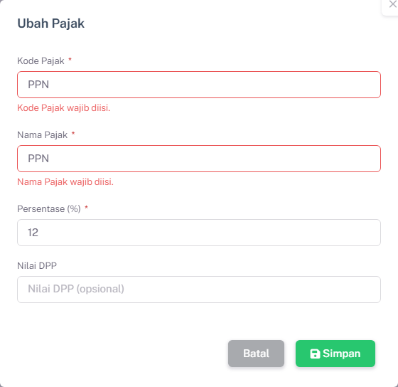
Modal Edit - Master Pajak

Alur Edit
- Klik ikon Edit (pensil) pada baris DataTable
- editItem(id) memanggil openModal(item) dengan data pre-fill
- Hidden field #editId diisi ID record; judul modal → “Ubah …”
- User ubah field → Simpan → update localStorage → refresh grid

Alur Delete
- Klik ikon Hapus (trash) pada baris DataTable
- SweetAlert konfirmasi dengan nama record (warning icon)
- Ya, Hapus (merah) / Batal (abu-abu)
- Record dihapus dari localStorage → grid di-render ulang
- Toast “Dihapus!” auto-close 1.2 detik

Validasi Simpan
- Kode dan Nama pajak wajib diisi
- Kode dan Nama pajak wajib diisi.
- Kode dan Nama pajak wajib diisi.
Popup Validasi
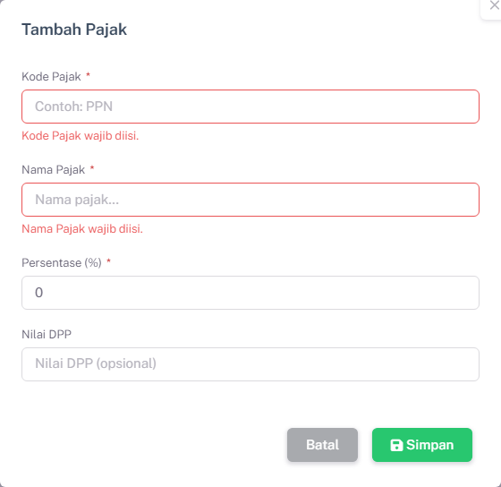
Validasi - Master Pajak
Popup Konfirmasi Hapus
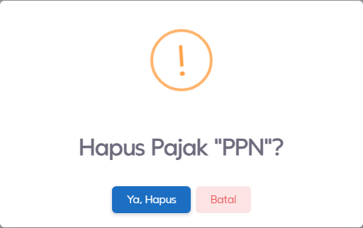
Konfirmasi Hapus - Master Pajak

7.2.11 Modul Pegawai
Path File: MasterData/Pegawai/index.html, add.html
Tujuan Fungsional: Database karyawan internal beserta kredensial login.
Integrasi Endpoint API: /api/v1/Employee
Storage Key (Prototype): md_pegawai
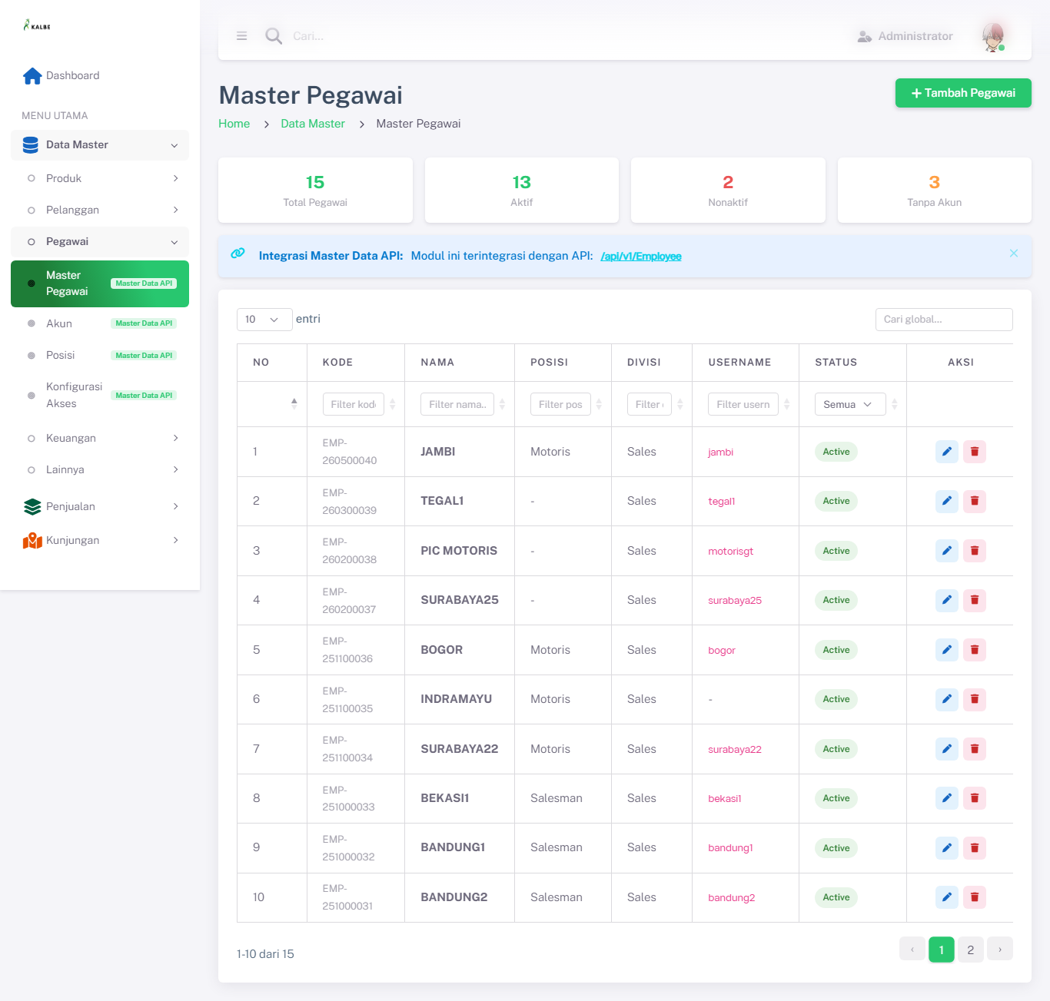
Halaman Index - Master Pegawai

Kolom DataTable Index
- NO
- KODE
- NAMA
- POSISI
- DIVISI
- USERNAME
- STATUS
- AKSI

Aksi Halaman Index
- Tambah: Tombol hijau header → buka form (modal atau add.html)
- Edit: Ikon pensil kolom Aksi
- Hapus: Ikon trash → konfirmasi SweetAlert
- Cari: DataTables search + pagination 10 baris

Popup & Dialog Standar
Dialog | Trigger | Tombol
Form Tambah/Ubah | Tambah / Edit | Batal · Simpan
Konfirmasi Hapus | Hapus | Batal · Ya, Hapus
Sukses Simpan | Simpan valid | Auto-close 1.5 detik
Sukses Hapus | Hapus dikonfirmasi | Auto-close 1.2 detik
Peringatan Validasi | Field wajib kosong | OK

Form Halaman Terpisah (add.html)
- Trigger Tambah: Tombol header → redirect add.html
- Trigger Edit: Ikon pensil → add.html?id={recordId}
- Tombol Batal: Link kembali ke index.html
- Tombol Simpan: Submit form saveDataForm(event)

Field Form
Field | ID Element | Wajib | Keterangan
Kode Karyawan | #kode | Ya | —
Nama Karyawan | #nama | Ya | —
Posisi / Jabatan | #posisi | Ya | —
Divisi | #divisi | Ya | —
Username | #username | Tidak | —
Status Kepegawaian | #status | Ya | —
Form Tambah
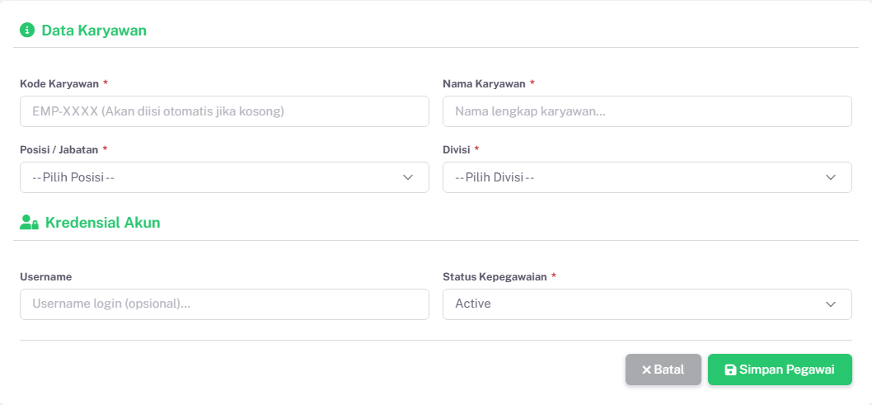
Form Tambah - Master Pegawai
Form Edit (mode ubah)
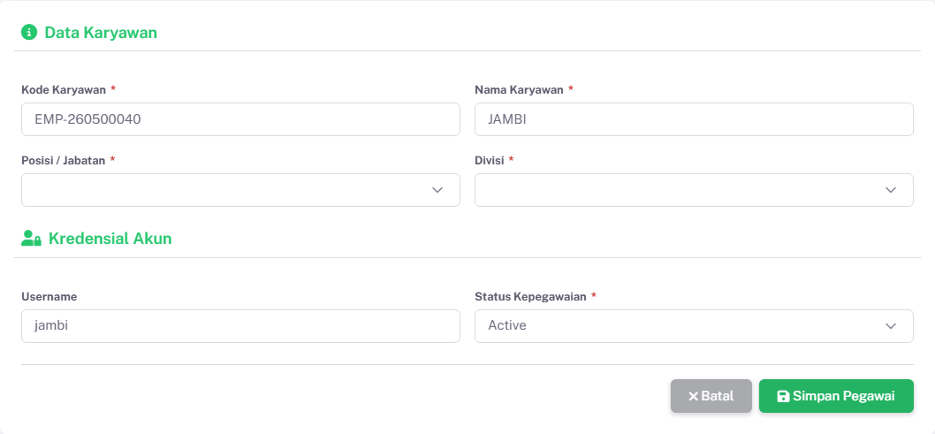
Form Edit - Master Pegawai

Alur Edit
- Klik ikon Edit → redirect add.html?id={recordId}
- checkEditMode() pre-fill semua field dari localStorage
- Judul form “Ubah …”; field kode menjadi read-only (modul Produk/Pelanggan)
- Submit → update localStorage → redirect index.html

Alur Delete
- Klik ikon Hapus → SweetAlert konfirmasi
- Konfirmasi → hard delete localStorage → refresh grid
- Toast “Dihapus!” auto-close 1.2 detik

Validasi Simpan
- Nama karyawan wajib diisi
- Posisi wajib dipilih
- Divisi wajib dipilih
- Status wajib dipilih
- Nama karyawan wajib diisi.
Validasi Form
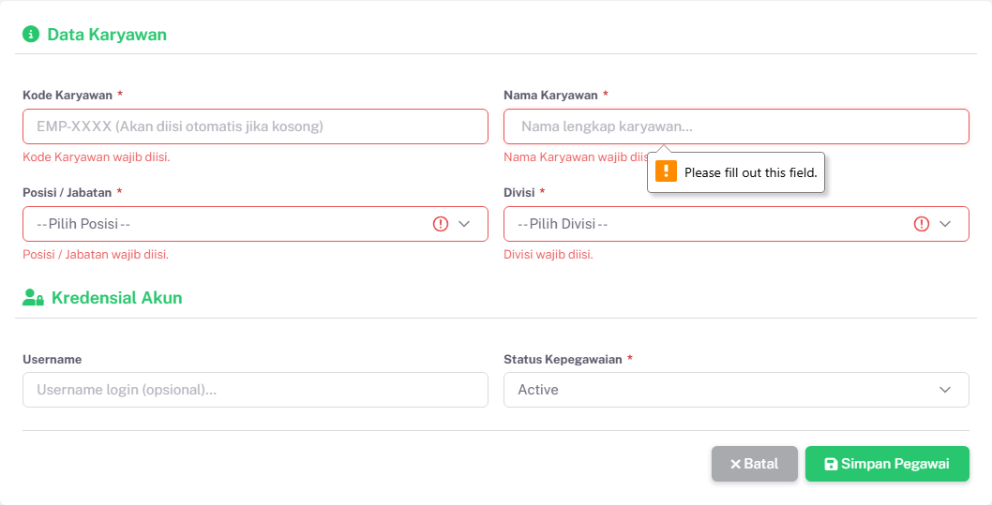
Validasi - Master Pegawai

LOV / Dropdown / Checkbox
- Posisi: Salesman, SPG, Admin, Supervisor, Manager
- Divisi: Nutritional, Kalbe, Pharma, Health Food
- Status: Active, Inactive
Popup Konfirmasi Hapus
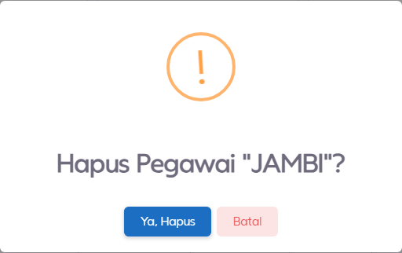
Konfirmasi Hapus - Master Pegawai

7.2.12 Modul Pelanggan
Path File: MasterData/Pelanggan/index.html, add.html
Tujuan Fungsional: Manajemen outlet ritel partner beserta limit kredit dan salesman rute.
Integrasi Endpoint API: Lokal / Offline GT DB
Storage Key (Prototype): md_pelanggan
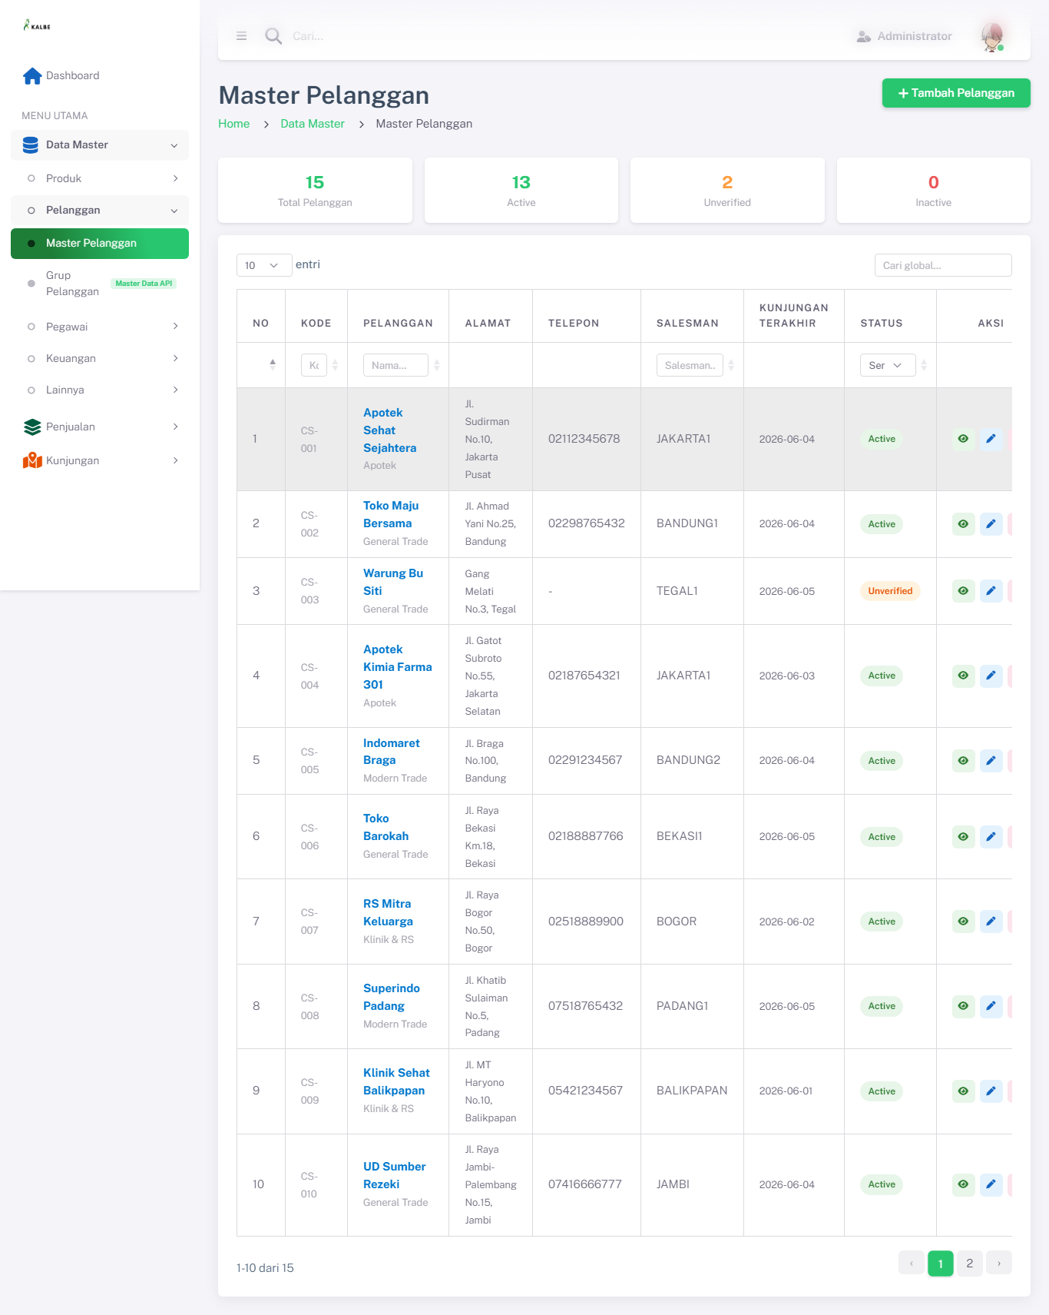
Halaman Index - Master Pelanggan

Kolom DataTable Index
- NO
- KODE
- PELANGGAN
- ALAMAT
- TELEFON
- SALESMAN
- KUNJUNGAN TERAKHIR
- STATUS
- AKSI

Aksi Halaman Index
- Tambah: Tombol hijau header → buka form (modal atau add.html)
- Edit: Ikon pensil kolom Aksi
- Hapus: Ikon trash → konfirmasi SweetAlert
- Cari: DataTables search + pagination 10 baris

Popup & Dialog Standar
Dialog | Trigger | Tombol
Form Tambah/Ubah | Tambah / Edit | Batal · Simpan
Konfirmasi Hapus | Hapus | Batal · Ya, Hapus
Sukses Simpan | Simpan valid | Auto-close 1.5 detik
Sukses Hapus | Hapus dikonfirmasi | Auto-close 1.2 detik
Peringatan Validasi | Field wajib kosong | OK

Form Halaman Terpisah (add.html)
- Trigger Tambah: Tombol header → redirect add.html
- Trigger Edit: Ikon pensil → add.html?id={recordId}
- Tombol Batal: Link kembali ke index.html
- Tombol Simpan: Submit form saveDataForm(event)

Field Form
Field | ID Element | Wajib | Keterangan
Kode Pelanggan | #kode | Ya | —
Nama Pelanggan | #nama | Ya | —
Telepon | #telepon | Tidak | —
Grup Pelanggan | #grupPelanggan | Ya | —
Alamat Lengkap | #alamat | Tidak | —
Daftar Harga | #daftarHarga | Ya | —
Waktu Pembayaran | #waktuPembayaran | Ya | —
Salesman/Employee | #employee | Ya | —
Status | #status | Ya | —
Form Tambah
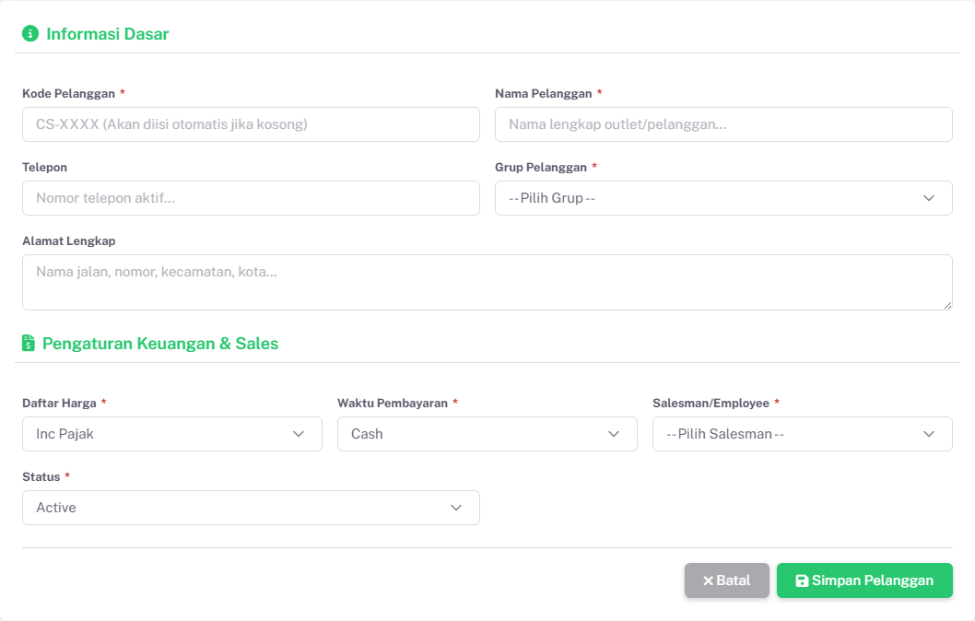
Form Tambah - Master Pelanggan
Form Edit (mode ubah)
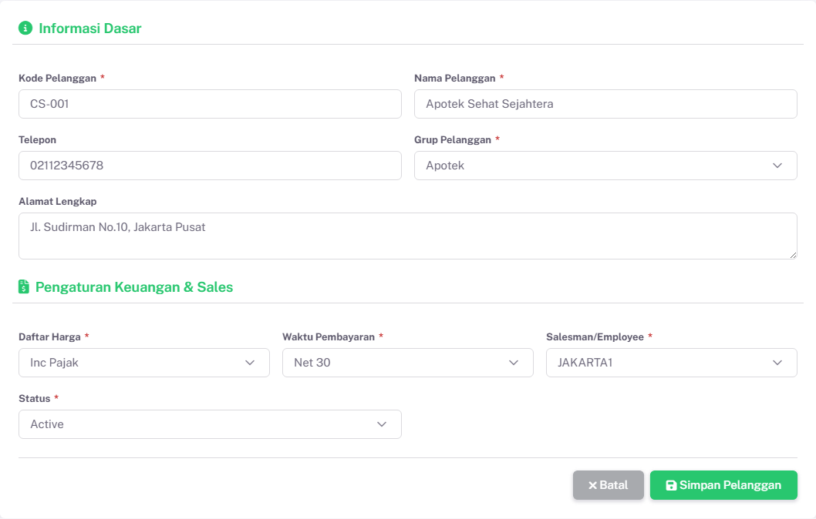
Form Edit - Master Pelanggan

Alur Edit
- Klik ikon Edit → redirect add.html?id={recordId}
- checkEditMode() pre-fill semua field dari localStorage
- Judul form “Ubah …”; field kode menjadi read-only (modul Produk/Pelanggan)
- Submit → update localStorage → redirect index.html

Alur Delete
- Klik ikon Hapus → SweetAlert konfirmasi
- Konfirmasi → hard delete localStorage → refresh grid
- Toast “Dihapus!” auto-close 1.2 detik

Validasi Simpan
- Nama pelanggan wajib diisi
- Grup Pelanggan wajib dipilih
- Daftar Harga wajib dipilih
- Waktu Pembayaran wajib dipilih
- Salesman wajib dipilih
- Kode auto-generate CUST-XXXX jika kosong
- Nama pelanggan wajib diisi.
Validasi Form
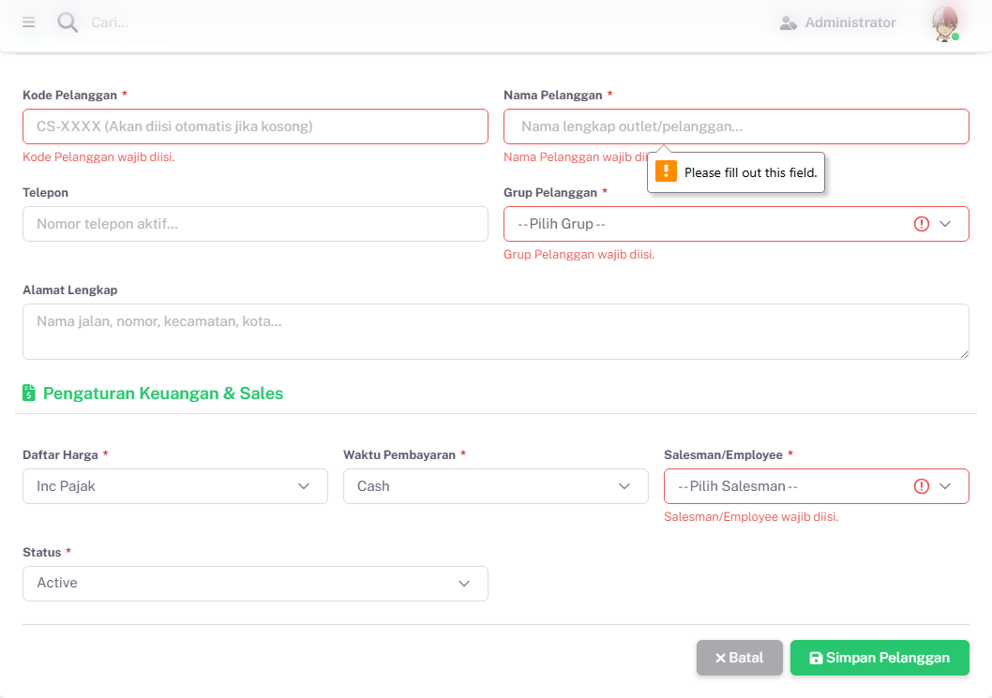
Validasi - Master Pelanggan

LOV / Dropdown / Checkbox
- Grup Pelanggan: Apotek, General Trade, Modern Trade, Klinik & RS
- Daftar Harga: Inc Pajak, Harga Modern Trade, Harga Distributor
- Waktu Pembayaran: Cash, Net 7, Net 14, Net 30, Net 45
- Salesman: dropdown dari Master Pegawai
- Status: Active, Unverified, Inactive
Popup Konfirmasi Hapus
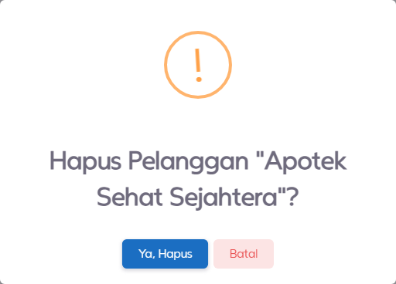
Konfirmasi Hapus - Master Pelanggan

7.2.13 Modul Posisi
Path File: MasterData/Posisi/index.html
Tujuan Fungsional: Tingkatan hirarki posisi jabatan.
Integrasi Endpoint API: /api/v1/Position
Storage Key (Prototype): md_posisi
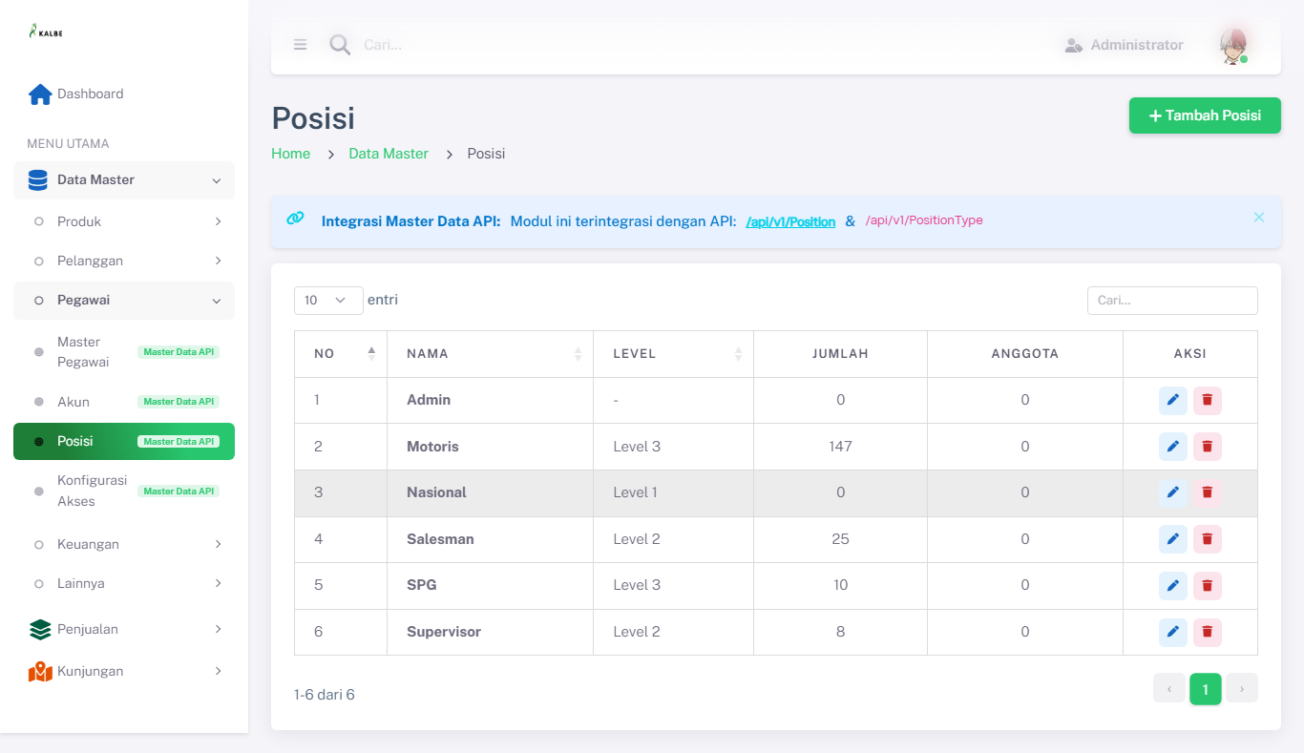
Halaman Index - Master Posisi

Kolom DataTable Index
- NO
- NAMA
- LEVEL
- JUMLAH ANGGOTA
- AKSI

Aksi Halaman Index
- Tambah: Tombol hijau header → buka form (modal atau add.html)
- Edit: Ikon pensil kolom Aksi
- Hapus: Ikon trash → konfirmasi SweetAlert
- Cari: DataTables search + pagination 10 baris

Popup & Dialog Standar
Dialog | Trigger | Tombol
Form Tambah/Ubah | Tambah / Edit | Batal · Simpan
Konfirmasi Hapus | Hapus | Batal · Ya, Hapus
Sukses Simpan | Simpan valid | Auto-close 1.5 detik
Sukses Hapus | Hapus dikonfirmasi | Auto-close 1.2 detik
Peringatan Validasi | Field wajib kosong | OK

Modal Form Tambah/Ubah (#modalForm)
- Trigger Tambah: Tombol header → openModal() → judul “Tambah …”
- Trigger Edit: Ikon pensil → editItem(id) → openModal(item) → judul “Ubah …”
- Tombol Batal: data-bs-dismiss="modal" tutup tanpa simpan
- Tombol Simpan: saveItem() / saveUnit() → validasi → localStorage

Field Form
Field | ID Element | Wajib | Keterangan
Nama | #inputNama | Ya | —
Level | #inputLevel | Tidak | —
Modal Tambah
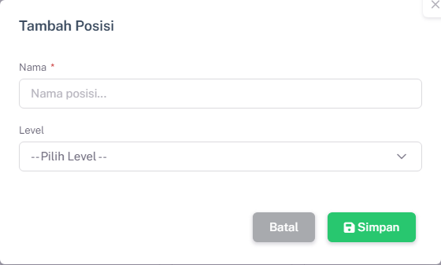
Modal Tambah - Master Posisi
Modal Edit (pre-fill data)
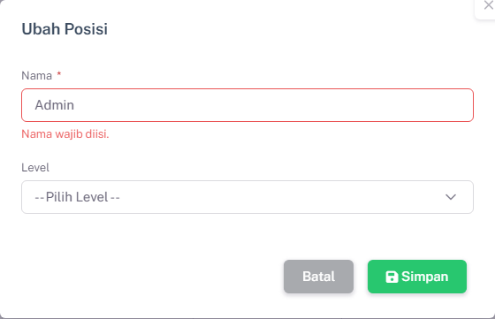
Modal Edit - Master Posisi

Alur Edit
- Klik ikon Edit (pensil) pada baris DataTable
- editItem(id) memanggil openModal(item) dengan data pre-fill
- Hidden field #editId diisi ID record; judul modal → “Ubah …”
- User ubah field → Simpan → update localStorage → refresh grid

Alur Delete
- Klik ikon Hapus (trash) pada baris DataTable
- SweetAlert konfirmasi dengan nama record (warning icon)
- Ya, Hapus (merah) / Batal (abu-abu)
- Record dihapus dari localStorage → grid di-render ulang
- Toast “Dihapus!” auto-close 1.2 detik

Validasi Simpan
- Nama posisi wajib diisi
- Nama posisi wajib diisi.
- Nama posisi wajib diisi.
Popup Validasi
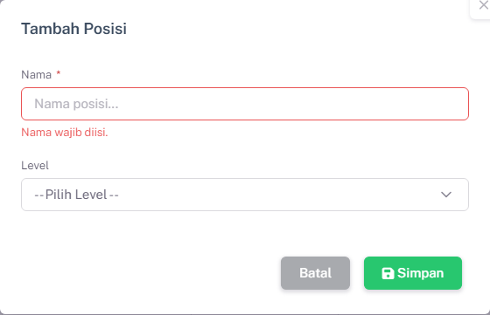
Validasi - Master Posisi

LOV / Dropdown / Checkbox
- Level: Number 1–10 (prioritas approval)
Popup Konfirmasi Hapus
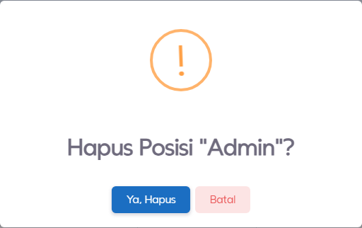
Konfirmasi Hapus - Master Posisi

7.2.14 Modul Produk
Path File: MasterData/Produk/index.html, add.html
Tujuan Fungsional: Pengelolaan SKU produk aktif, brand, harga, pajak, dimensi logistik.
Integrasi Endpoint API: /api/v1/Sku
Storage Key (Prototype): md_produk

Halaman Index - Master Produk

Kolom DataTable Index
- NO
- KODE
- PRODUK
- KATEGORI
- BRAND
- UNIT
- HARGA JUAL
- PAJAK
- STATUS
- AKSI

Aksi Halaman Index
- Tambah: Tombol hijau header → buka form (modal atau add.html)
- Edit: Ikon pensil kolom Aksi
- Hapus: Ikon trash → konfirmasi SweetAlert
- Cari: DataTables search + pagination 10 baris

Popup & Dialog Standar
Dialog | Trigger | Tombol
Form Tambah/Ubah | Tambah / Edit | Batal · Simpan
Konfirmasi Hapus | Hapus | Batal · Ya, Hapus
Sukses Simpan | Simpan valid | Auto-close 1.5 detik
Sukses Hapus | Hapus dikonfirmasi | Auto-close 1.2 detik
Peringatan Validasi | Field wajib kosong | OK

Form Halaman Terpisah (add.html)
- Trigger Tambah: Tombol header → redirect add.html
- Trigger Edit: Ikon pensil → add.html?id={recordId}
- Tombol Batal: Link kembali ke index.html
- Tombol Simpan: Submit form saveDataForm(event)

Field Form
Field | ID Element | Wajib | Keterangan
Kode Produk | #kode | Ya | —
Nama Produk | #nama | Ya | —
Kategori Produk | #kategori | Ya | —
Brand | #brand | Ya | —
Divisi | #divisi | Ya | —
Harga Beli | #hargaBeli | Ya | —
Harga Jual | #hargaJual | Ya | —
Skema Pajak | #namaPajak | Ya | —
Unit Konversi | #unitNama | Ya | —
Status Produk | #status | Ya | —
Berat (kg) | #berat | Tidak | —
Panjang (cm) | #panjang | Tidak | —
Lebar (cm) | #lebar | Tidak | —
Tinggi (cm) | #tinggi | Tidak | —
Form Tambah
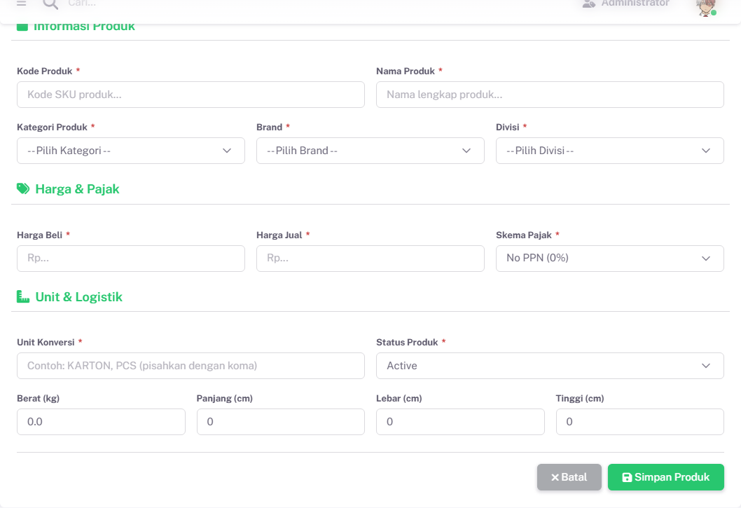
Form Tambah - Master Produk
Form Edit (mode ubah)
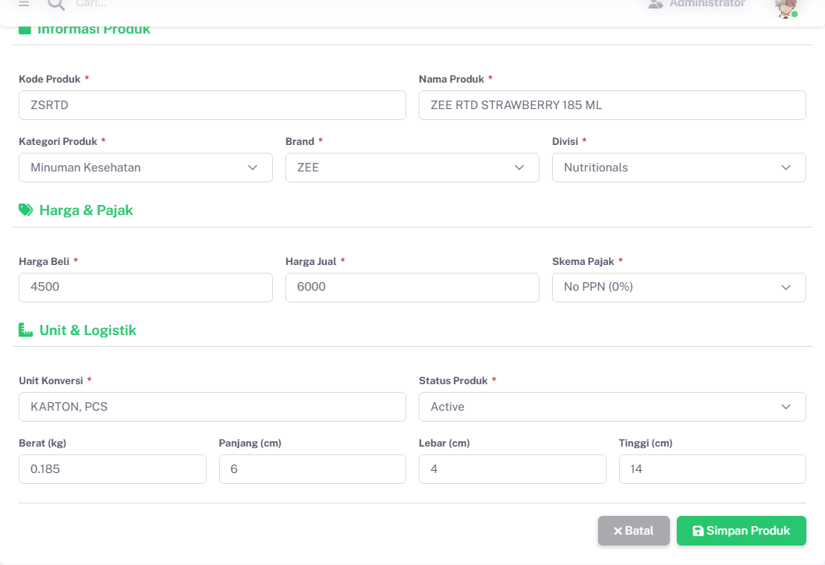
Form Edit - Master Produk

Alur Edit
- Klik ikon Edit → redirect add.html?id={recordId}
- checkEditMode() pre-fill semua field dari localStorage
- Judul form “Ubah …”; field kode menjadi read-only (modul Produk/Pelanggan)
- Submit → update localStorage → redirect index.html

Alur Delete
- Klik ikon Hapus → SweetAlert konfirmasi
- Konfirmasi → hard delete localStorage → refresh grid
- Toast “Dihapus!” auto-close 1.2 detik

Validasi Simpan
- Kode wajib diisi, min 3 karakter, format A-Z0-9-_ saja, unik per record
- Nama wajib diisi, min 3 karakter
- Kategori, Brand, Divisi wajib dipilih
- Harga beli > 0
- Harga jual > 0 dan >= harga beli
- Berat >= 0
- Validasi inline .is-invalid + Swal ‘Validasi Gagal’ jika ada error
- Mode edit: kode read-only
- Kode produk wajib diisi.
- Kode produk minimal 3 karakter.
- Kode hanya boleh berisi huruf, angka, dash (-), atau underscore (_).
- Nama produk wajib diisi.
- Nama produk minimal 3 karakter.
- Kategori wajib dipilih.
- Brand wajib dipilih.
- Harga beli harus lebih dari 0.
- Harga jual harus lebih dari 0.
- Harga jual tidak boleh lebih kecil dari harga beli.
- Berat tidak boleh negatif.
Validasi Form
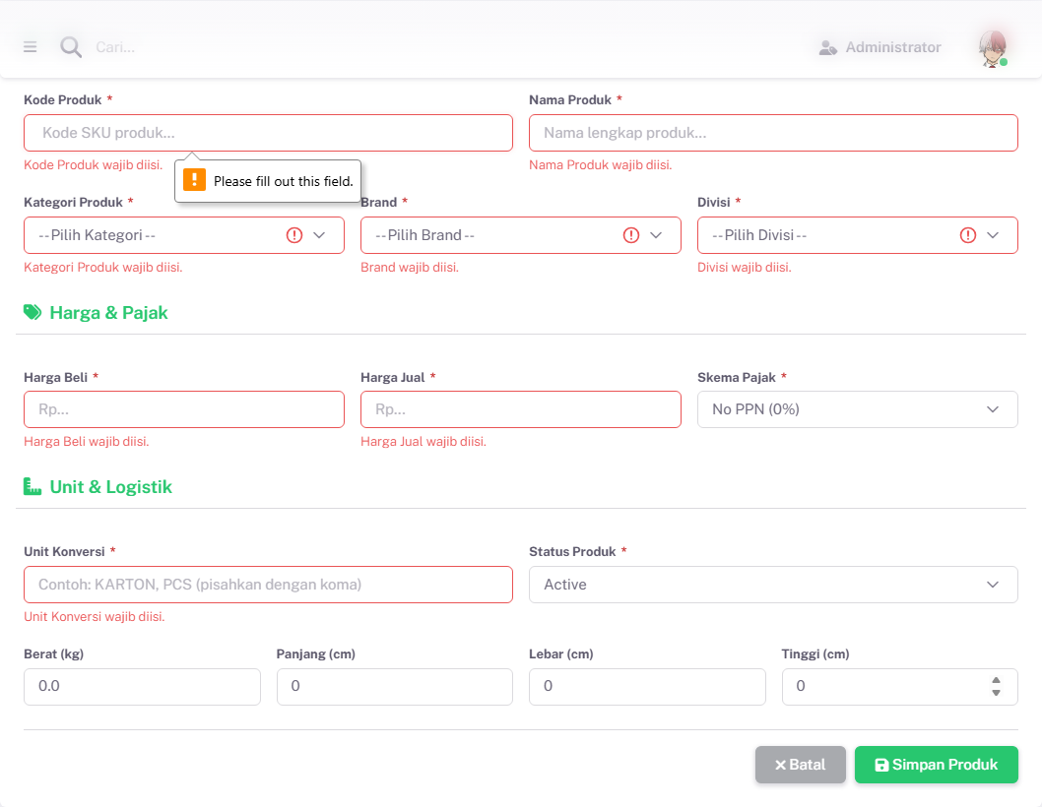
Validasi - Master Produk

LOV / Dropdown / Checkbox
- Kategori: Minuman Kesehatan, Susu Anak, Susu Formula, Susu Ibu Hamil, Makanan Bayi
- Brand: ZEE, Hydro Coco, Entrasol, CHIL GO, Benecol, Diabetasol, Prenagen, Milna
- Divisi: Nutritionals, OTC, Consumer Health
- Skema Pajak: No PPN (0%), PPN (11%)
- Status: Active, Inactive
Popup Konfirmasi Hapus
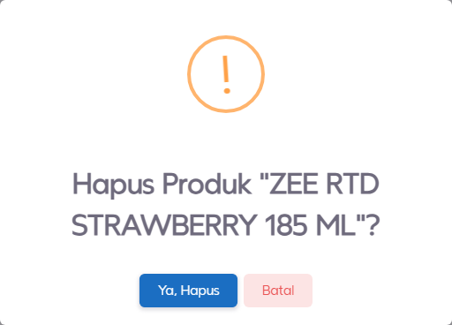
Konfirmasi Hapus - Master Produk

7.2.15 Modul Supplier
Path File: MasterData/Supplier/index.html, add.html
Tujuan Fungsional: Database vendor penyuplai produk/bahan.
Integrasi Endpoint API: /api/v1/Vendor
Storage Key (Prototype): md_supplier
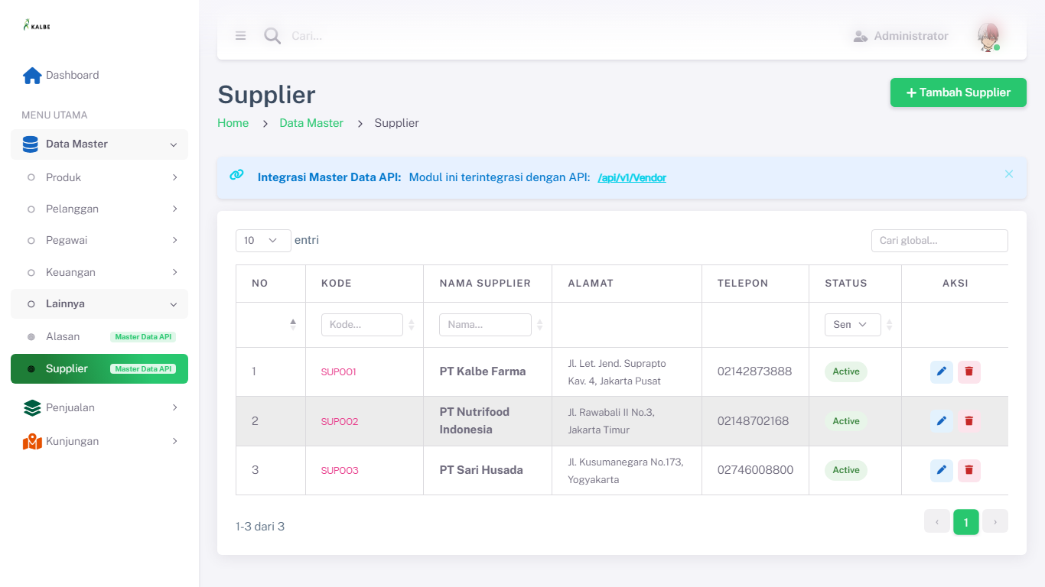
Halaman Index - Master Supplier

Kolom DataTable Index
- NO
- KODE
- NAMA SUPPLIER
- ALAMAT
- TELEFON
- STATUS
- AKSI

Aksi Halaman Index
- Tambah: Tombol hijau header → buka form (modal atau add.html)
- Edit: Ikon pensil kolom Aksi
- Hapus: Ikon trash → konfirmasi SweetAlert
- Cari: DataTables search + pagination 10 baris

Popup & Dialog Standar
Dialog | Trigger | Tombol
Form Tambah/Ubah | Tambah / Edit | Batal · Simpan
Konfirmasi Hapus | Hapus | Batal · Ya, Hapus
Sukses Simpan | Simpan valid | Auto-close 1.5 detik
Sukses Hapus | Hapus dikonfirmasi | Auto-close 1.2 detik
Peringatan Validasi | Field wajib kosong | OK

Form Halaman Terpisah (add.html)
- Trigger Tambah: Tombol header → redirect add.html
- Trigger Edit: Ikon pensil → add.html?id={recordId}
- Tombol Batal: Link kembali ke index.html
- Tombol Simpan: Submit form saveDataForm(event)

Field Form
Field | ID Element | Wajib | Keterangan
Kode Supplier | #kode | Ya | —
Nama Supplier | #nama | Ya | —
Telepon | #telepon | Tidak | —
Email | #email | Tidak | —
Alamat Lengkap | #alamat | Tidak | —
Waktu Pembayaran | #waktuPembayaran | Ya | —
Status Hubungan | #status | Ya | —
Form Tambah
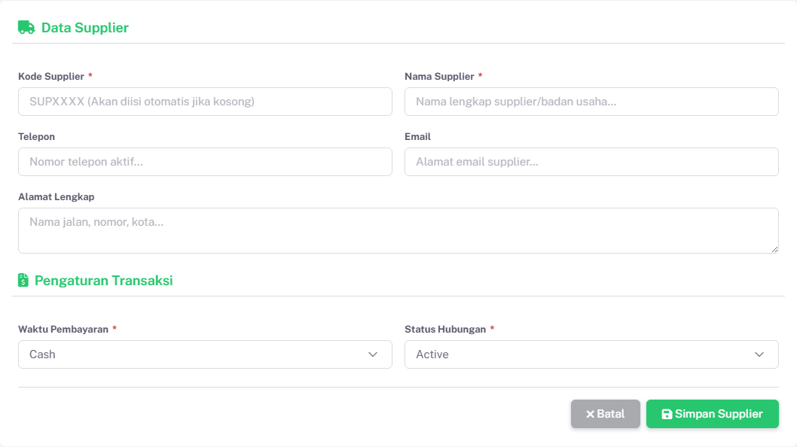
Form Tambah - Master Supplier
Form Edit (mode ubah)
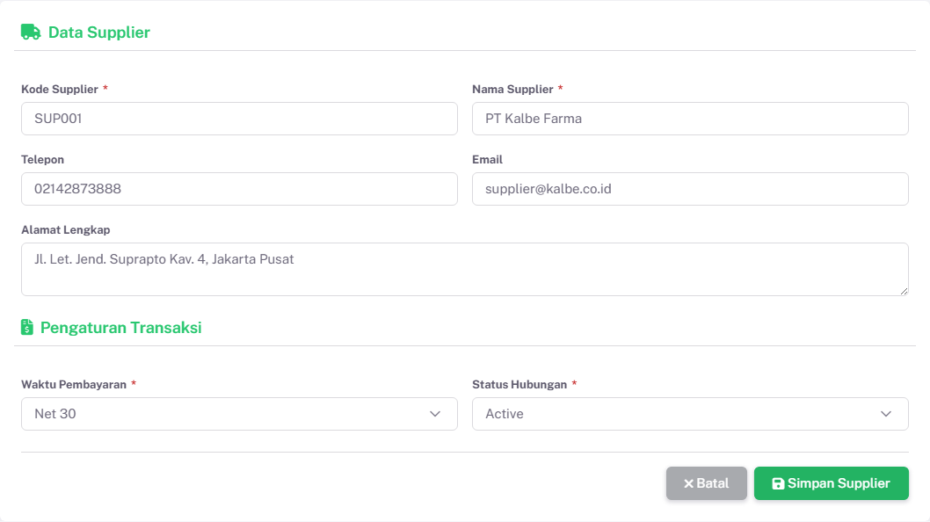
Form Edit - Master Supplier

Alur Edit
- Klik ikon Edit → redirect add.html?id={recordId}
- checkEditMode() pre-fill semua field dari localStorage
- Judul form “Ubah …”; field kode menjadi read-only (modul Produk/Pelanggan)
- Submit → update localStorage → redirect index.html

Alur Delete
- Klik ikon Hapus → SweetAlert konfirmasi
- Konfirmasi → hard delete localStorage → refresh grid
- Toast “Dihapus!” auto-close 1.2 detik

Validasi Simpan
- Nama supplier wajib diisi
- Alamat wajib diisi
- Kode auto-generate VND-XXXX jika kosong
- Nama supplier wajib diisi.
Validasi Form
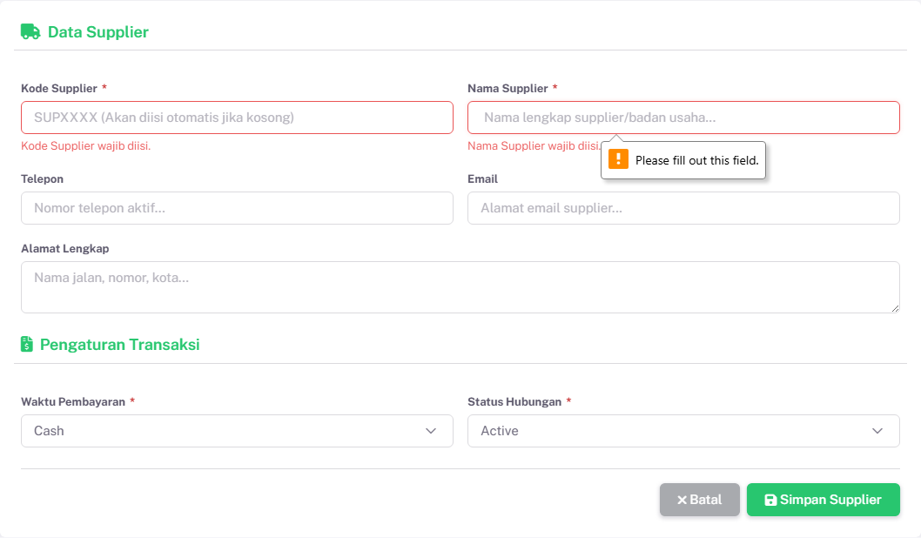
Validasi - Master Supplier

LOV / Dropdown / Checkbox
- Waktu Pembayaran: dropdown TOP
- Status: Active, Inactive
Popup Konfirmasi Hapus
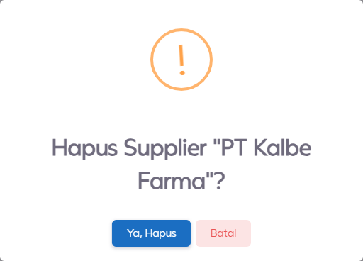
Konfirmasi Hapus - Master Supplier

7.2.16 Modul Unit
Path File: MasterData/Unit/index.html
Tujuan Fungsional: Satuan ukuran barang (UOM): Karton, Dus, Pcs.
Integrasi Endpoint API: /api/v1/UOM
Storage Key (Prototype): md_unit
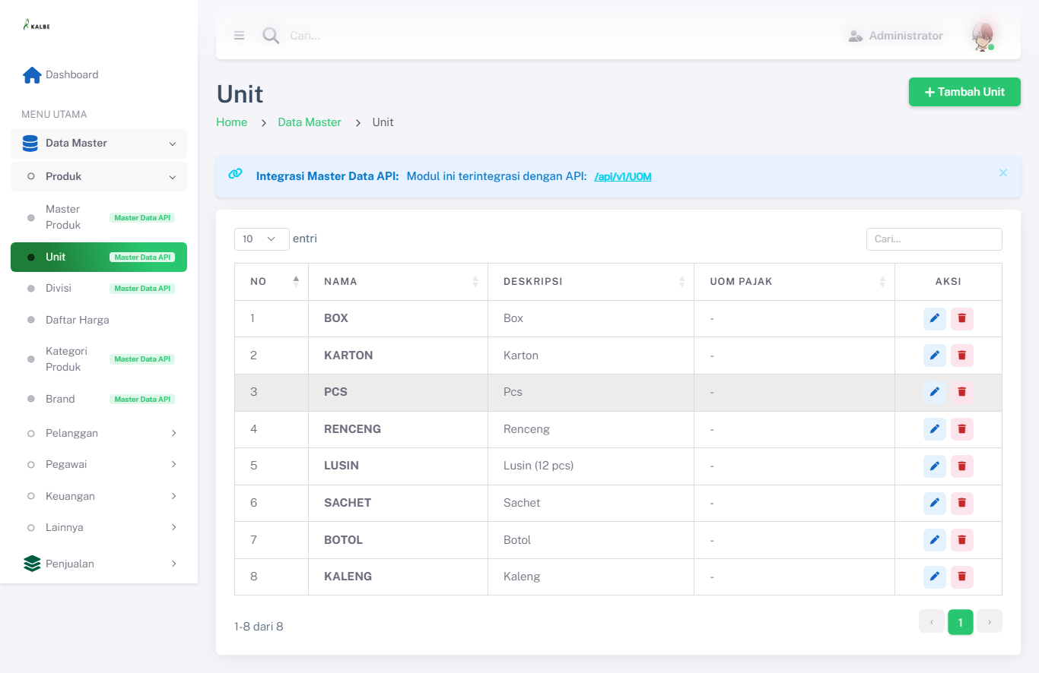
Halaman Index - Master Unit

Kolom DataTable Index
- NO
- NAMA
- DESKRIPSI
- UOM PAJAK
- AKSI

Aksi Halaman Index
- Tambah: Tombol hijau header → buka form (modal atau add.html)
- Edit: Ikon pensil kolom Aksi
- Hapus: Ikon trash → konfirmasi SweetAlert
- Cari: DataTables search + pagination 10 baris

Popup & Dialog Standar
Dialog | Trigger | Tombol
Form Tambah/Ubah | Tambah / Edit | Batal · Simpan
Konfirmasi Hapus | Hapus | Batal · Ya, Hapus
Sukses Simpan | Simpan valid | Auto-close 1.5 detik
Sukses Hapus | Hapus dikonfirmasi | Auto-close 1.2 detik
Peringatan Validasi | Field wajib kosong | OK

Modal Form Tambah/Ubah (#modalUnit)
- Trigger Tambah: Tombol header → openModal() → judul “Tambah …”
- Trigger Edit: Ikon pensil → editItem(id) → openModal(item) → judul “Ubah …”
- Tombol Batal: data-bs-dismiss="modal" tutup tanpa simpan
- Tombol Simpan: saveItem() / saveUnit() → validasi → localStorage

Field Form
Field | ID Element | Wajib | Keterangan
Nama | #inputNama | Ya | —
Deskripsi | #inputDeskripsi | Tidak | —
UoM Pajak | #inputUomPajak | Tidak | —
Modal Tambah
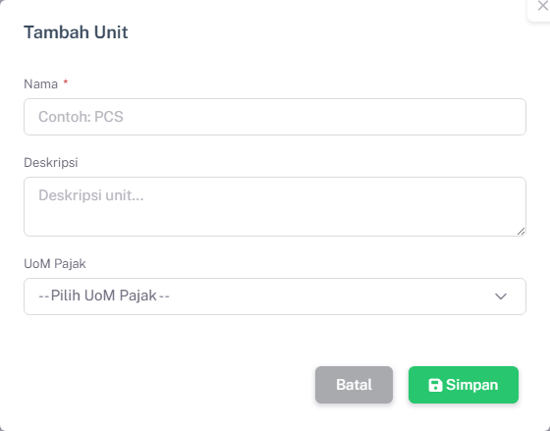
Modal Tambah - Master Unit
Modal Edit (pre-fill data)
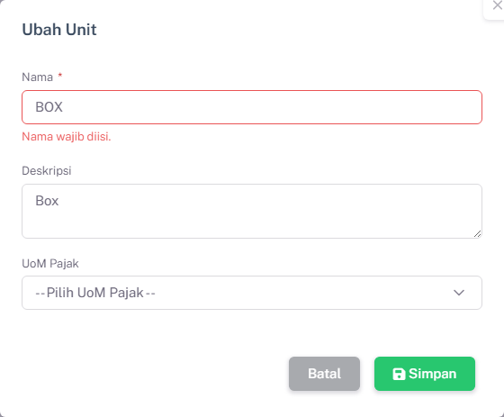
Modal Edit - Master Unit

Alur Edit
- Klik ikon Edit (pensil) pada baris DataTable
- editItem(id) memanggil openModal(item) dengan data pre-fill
- Hidden field #editId diisi ID record; judul modal → “Ubah …”
- User ubah field → Simpan → update localStorage → refresh grid

Alur Delete
- Klik ikon Hapus (trash) pada baris DataTable
- SweetAlert konfirmasi dengan nama record (warning icon)
- Ya, Hapus (merah) / Batal (abu-abu)
- Record dihapus dari localStorage → grid di-render ulang
- Toast “Dihapus!” auto-close 1.2 detik

Validasi Simpan
- Nama unit wajib diisi
- Nama unit wajib diisi.
- Nama unit wajib diisi.
Popup Validasi
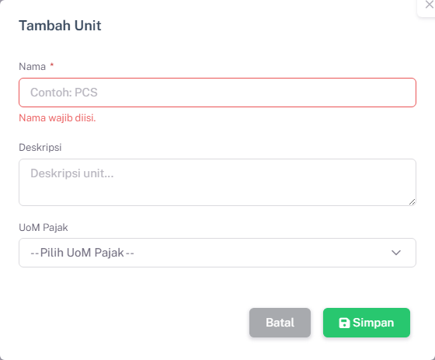
Validasi - Master Unit

LOV / Dropdown / Checkbox
- UoM Pajak: Select Dropdown

Catatan Delete
- Pesan: ‘Tindakan ini tidak dapat dibatalkan.’
Popup Konfirmasi Hapus
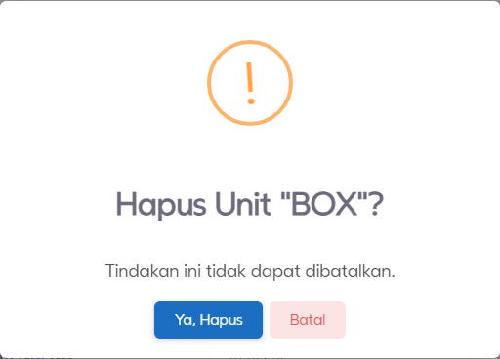
Konfirmasi Hapus - Master Unit

7.2.17 Modul Waktu Pembayaran
Path File: MasterData/WaktuPembayaran/index.html
Tujuan Fungsional: Jangka waktu jatuh tempo pembayaran (TOP).
Integrasi Endpoint API: Lokal / Offline DB
Storage Key (Prototype): md_waktu_pembayaran
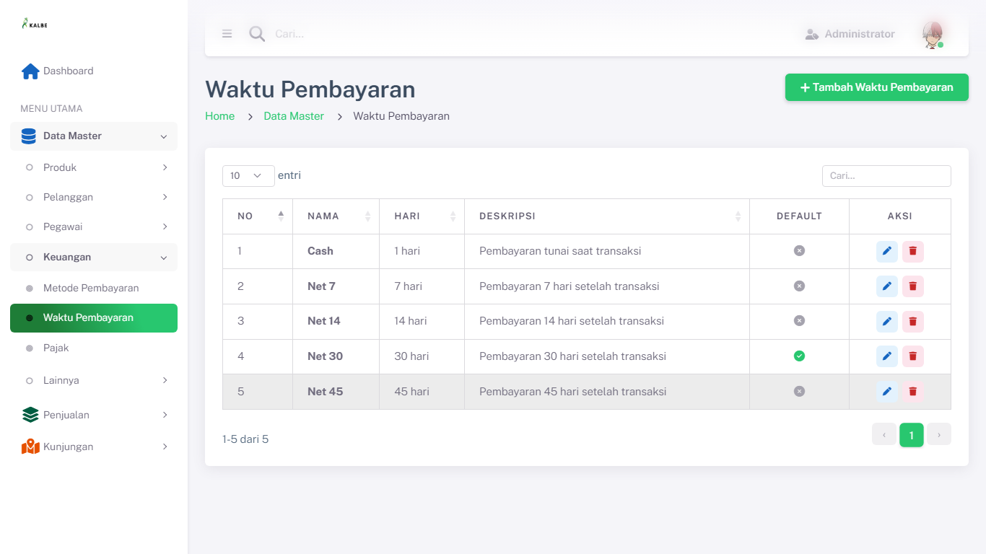
Halaman Index - Master Waktu Pembayaran

Kolom DataTable Index
- NO
- NAMA
- HARI
- DESKRIPSI
- DEFAULT
- AKSI

Aksi Halaman Index
- Tambah: Tombol hijau header → buka form (modal atau add.html)
- Edit: Ikon pensil kolom Aksi
- Hapus: Ikon trash → konfirmasi SweetAlert
- Cari: DataTables search + pagination 10 baris

Popup & Dialog Standar
Dialog | Trigger | Tombol
Form Tambah/Ubah | Tambah / Edit | Batal · Simpan
Konfirmasi Hapus | Hapus | Batal · Ya, Hapus
Sukses Simpan | Simpan valid | Auto-close 1.5 detik
Sukses Hapus | Hapus dikonfirmasi | Auto-close 1.2 detik
Peringatan Validasi | Field wajib kosong | OK

Modal Form Tambah/Ubah (#modalForm)
- Trigger Tambah: Tombol header → openModal() → judul “Tambah …”
- Trigger Edit: Ikon pensil → editItem(id) → openModal(item) → judul “Ubah …”
- Tombol Batal: data-bs-dismiss="modal" tutup tanpa simpan
- Tombol Simpan: saveItem() / saveUnit() → validasi → localStorage

Field Form
Field | ID Element | Wajib | Keterangan
Nama | #inputNama | Ya | —
Hari | #inputHari | Ya | —
Deskripsi | #inputDeskripsi | Tidak | —
Modal Tambah
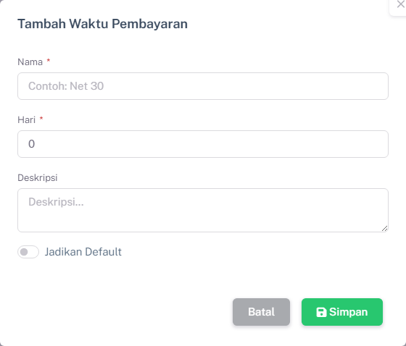
Modal Tambah - Master Waktu Pembayaran
Modal Edit (pre-fill data)
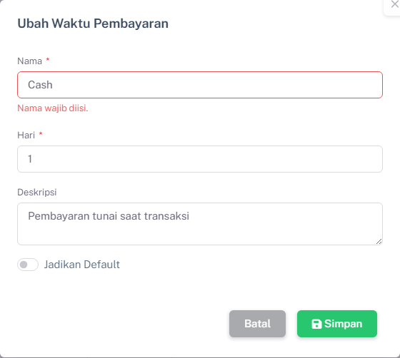
Modal Edit - Master Waktu Pembayaran

Alur Edit
- Klik ikon Edit (pensil) pada baris DataTable
- editItem(id) memanggil openModal(item) dengan data pre-fill
- Hidden field #editId diisi ID record; judul modal → “Ubah …”
- User ubah field → Simpan → update localStorage → refresh grid

Alur Delete
- Klik ikon Hapus (trash) pada baris DataTable
- SweetAlert konfirmasi dengan nama record (warning icon)
- Ya, Hapus (merah) / Batal (abu-abu)
- Record dihapus dari localStorage → grid di-render ulang
- Toast “Dihapus!” auto-close 1.2 detik

Validasi Simpan
- Nama wajib diisi
- Hari (jumlah hari jatuh tempo) wajib diisi
- Nama wajib diisi.
- Nama wajib diisi.
Popup Validasi
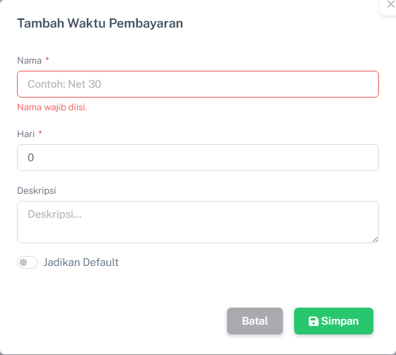
Validasi - Master Waktu Pembayaran

LOV / Dropdown / Checkbox
- Checkbox Jadikan Default
Popup Konfirmasi Hapus
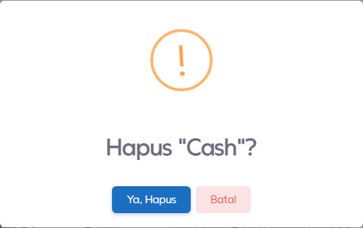
Konfirmasi Hapus - Master Waktu Pembayaran

8. Aturan Bisnis (Business Rules)

8.1 Pembuatan & Kalkulasi Faktur (Faktur Rules)
Rule ID | Kategori | Aturan Bisnis
BR-FACT-01 | Validasi | Nomor Faktur digenerate otomatis dengan format: INV/[Gudang-Code]/[YYMM]/[SEQ-5DIGIT].
BR-FACT-02 | Validasi | Tanggal Jatuh Tempo dihitung otomatis berdasarkan: Tanggal Faktur + Jangka Waktu Pembayaran (Hari).
BR-FACT-03 | Kalkulasi | Jika checkbox “Subtotal termasuk pajak” diaktifkan, maka DPP (Dasar Pengenaan Pajak) dihitung: DPP = Subtotal / 1.11, dan nilai PPN 11% = Subtotal - DPP.
BR-FACT-04 | Kalkulasi | Diskon Faktur (global) diaplikasikan setelah perhitungan subtotal dan pajak, mengurangi total tagihan: Grand Total = (Subtotal + PPN) - Diskon Faktur.
BR-FACT-05 | Validasi | Faktur dengan status selain Draft bersifat read-only dan tidak dapat diedit/dihapus oleh Backoffice.

8.2 Aturan Operasional Canvassing (Canvassing Rules)
Rule ID | Kategori | Aturan Bisnis
BR-CANV-01 | Validasi | Pengisian load-sheet barang canvassing hanya boleh memilih produk yang aktif.
BR-CANV-02 | Stok | Saat Canvassing status diubah ke Ongoing, stok gudang fisik berkurang sebesar Qty Load barang bawaan canvassing.
BR-CANV-03 | Rekonsiliasi | Rekonsiliasi akhir canvassing wajib mematuhi rumus: Qty Sisa Fisik (Kembali) = Qty Load (Awal) - Qty Terjual. Varian selisih di luar rumus ini akan memicu log investigasi selisih barang.

8.3 Kunjungan & GPS Tracking Rules
Rule ID | Kategori | Aturan Bisnis
BR-VISIT-01 | Validasi | Setiap check-in wajib mencatat koordinat GPS dari perangkat mobile salesman.
BR-VISIT-02 | Validasi | Toleransi radius check-in yang valid adalah $≤$ 100 meter dari koordinat Master Pelanggan. Jika melebihi, marker pada peta Geografis akan dirender merah (Deviasi GPS).
BR-VISIT-03 | Alasan | Hasil kunjungan dengan status “No Order” wajib menyertakan minimal 1 alasan valid dari Master Alasan.

8.4 Aturan Integrasi & Input Master Data
Rule ID | Kategori | Aturan Bisnis
BR-MD-01 | Unik | Field kunci primer seperti Kode Produk, Kode Pelanggan, NIK Pegawai, dan Username harus bersifat unik dalam basis data.
BR-MD-02 | Hapus | Penghapusan data master (Delete) bertipe Soft Delete di mana record hanya ditandai status 'Inactive', agar data historis transaksi lama tidak kehilangan integritas relasi.
BR-MD-03 | Validasi | Alasan bertipe “Return” hanya dapat digunakan pada Form Retur Barang, dan tipe “No Order” hanya untuk pelaporan rute kunjungan di aplikasi mobile.

9. Hak Akses & Peran Pengguna
Pembatasan akses menu dan aksi tombol (read/write/delete) dikelola berdasarkan matriks peran sebagai berikut:
Modul / Menu | Peran: Admin Backoffice | Peran: Supervisor / Approver | Peran: Finance / Billing | Peran: Salesman (Mobile)
Master Data | ✅ Edit & Delete | ✅ Read-only | ❌ No Access | ❌ No Access
Canvassing | ✅ Edit & Delete | ✅ Approve Load | ✅ Read-only | ✅ Read-only (Mobile)
Faktur Penjualan | ✅ Create & Edit (Draft) | ✅ Approve / Reject Faktur | ✅ Update Status Paid | ❌ No Access (Read-only)
Stok Motoris | ✅ View & Export | ✅ Audit Approval | ✅ Read-only | ❌ No Access
Kunjungan & Rute | ✅ Kelola Rute Kunjungan | ✅ Read-only Dashboard | ❌ No Access | ✅ Check-In & Catat Hasil

10. Alur Persetujuan (Approval Flow)
Proses persetujuan dokumen faktur penjualan dan dokumen load-sheet canvassing mengikuti alur berurutan (sequential approval):
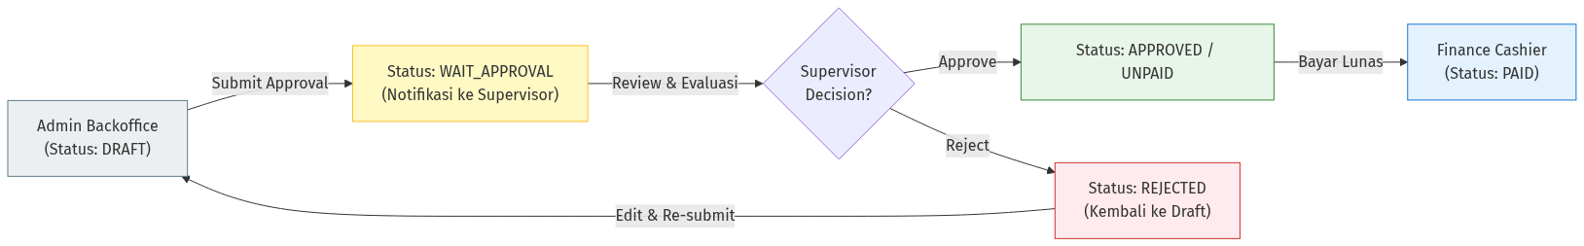
Approval Flow – Falcon FPRS Web Portal

11. Struktur Database & ERD

11.1 Entity Relationship Diagram (ERD)
Skema relasi database untuk mendukung fitur utama (Faktur, Canvassing, Kunjungan, dan Master Pelanggan/Produk) digambarkan di bawah ini:
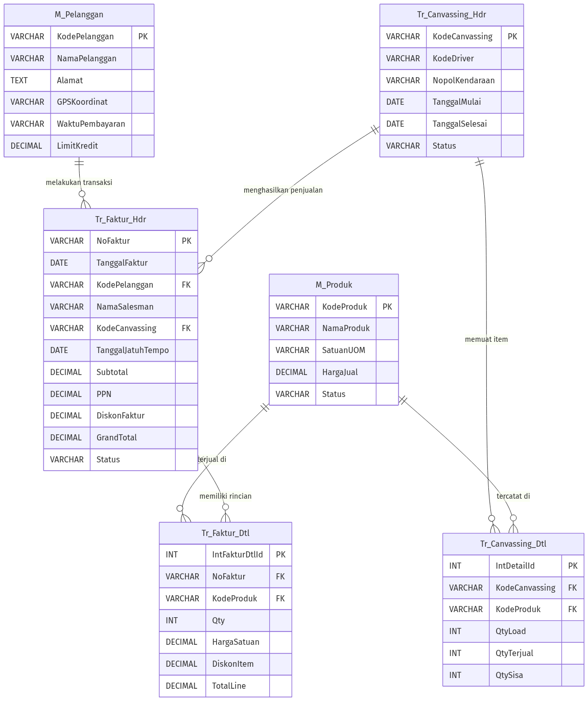
ERD – Entity Relationship Diagram Falcon FPRS Web Portal

11.2 Katalog Tabel Database Produksi
Tabel berikut merangkum entitas yang dipetakan dari prototipe (canvassing-store.js, sfa-store.js, modul Master Data) ke skema relational target.

A. Master Data
Tabel | PK | Kolom Kunci | Catatan
M_Produk | KodeProduk | NamaProduk, KodeKategori, KodeBrand, SatuanUOM, HargaJual, Status | Integrasi partial ke Kalbe Master Data API
M_Pelanggan | KodePelanggan | Nama, Alamat, Kota, Channel, Latitude, Longitude, TOP, LimitKredit, Status | Geo-tag wajib untuk kunjungan
M_Pegawai | KodePegawai | NIK, Nama, KodeDivisi, KodePosisi, Status | Salesman / motoris
M_DaftarHarga | IdHarga | KodeProduk, KodeGrupPelanggan, Harga, TanggalBerlaku | Pricing per grup
M_Alasan | KodeAlasan | TipeAlasan, Deskripsi, Status | No Order / Return
M_Akun | UserId | Username, RoleId, Email, Status | RBAC portal
(17 modul master — lihat §7.2 untuk field form lengkap per modul)

B. Transaksi & Operasional
Tabel | PK | Relasi | Prototipe
Tr_Canvassing_Hdr | KodeCanvassing | → M_Pegawai | canvassing-store.js
Tr_Canvassing_Dtl | DetailId | → Hdr, → M_Produk | Item load-sheet
Tr_Faktur_Hdr | NoFaktur | → M_Pelanggan | sfa_invoices / Faktur web
Tr_Faktur_Dtl | FakturDtlId | → Hdr, → M_Produk | Line items
Tr_Kunjungan | VisitId | → M_Pelanggan, → M_Pegawai | sfa_visits
Tr_Stok_Motor | StokId | → M_Pegawai, → M_Produk | StokMotoris web + mobile
Tr_Kulakan_Hdr | KulakanId | → M_Pegawai | Wizard kulakan mobile
Tr_Kulakan_Dtl | DetailId | → Hdr, → M_Produk | Delta karton/pcs
Tr_Sync_Queue | QueueId | — | sfa_sync_queue

C. Diagram ERD Extended (Kunjungan & Stok)
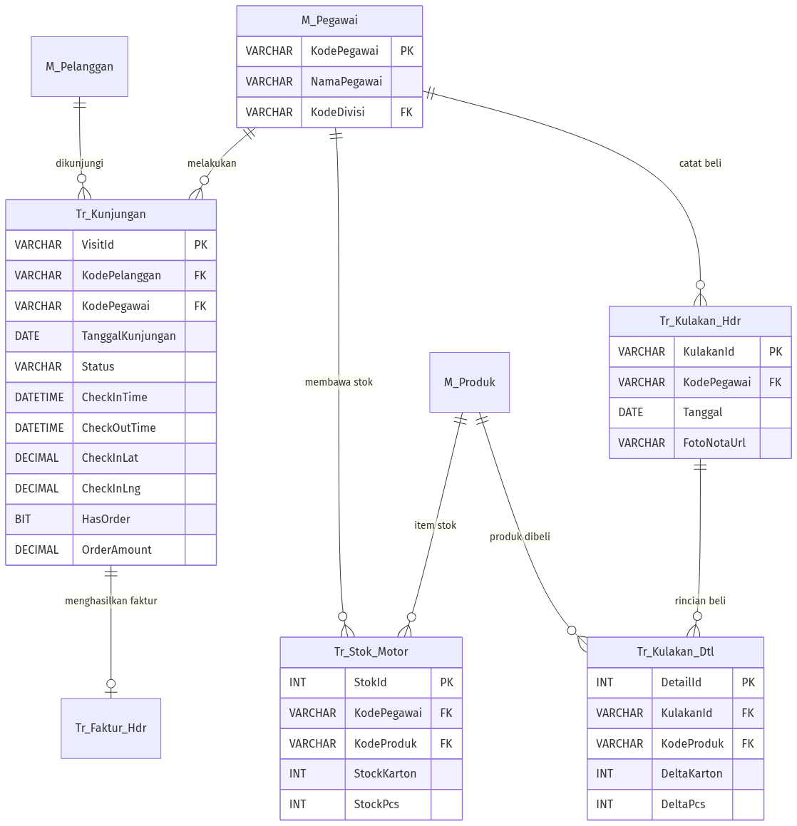
ERD Extended – Kunjungan, Stok Motor & Kulakan

12. Appendix – Status & Mapping Field

12.1 Mapping Status Transaksi ke Badge CSS
Nama Status | Database Value | Kelas Badge Bootstrap (CSS) | Representasi UI
Paid | 'Paid' | badge-paid | Lunas terbayar
Unpaid | 'Unpaid' | badge-unpaid | Aktif belum terbayar
Draft | 'Draft' | badge-draft | Draft edit-ready
Approved | 'Approved' | badge-approved | Telah disetujui supervisor
Ongoing | 'Ongoing' | badge-ongoing | Canvass berjalan
Completed | 'Completed' | badge-completed | Canvass selesai rekonsiliasi

12.2 Perbandingan Fitur: Sistem Legacy vs Web Portal Falcon FPRS
Fitur / Parameter | Sistem Legacy | Web Portal Falcon FPRS (Baru)
Teknologi | ASP.NET MVC Legacy (VB.NET) | REST API + Single Page HTML5 (Bootstrap 5)
Tampilan Mobile | Tidak responsif (desktop-only) | Full Responsive (Mobile & Tablet Layout support)
Filter Data | Harus refresh halaman (server filter) | Real-time Client-side filtering via DataTables
Integrasi Peta | Tidak didukung | Visualisasi GPS Log Check-in Outlet terintegrasi
Kalkulasi Pajak | Input manual persentase pajak | Sistem hitung otomatis PPN 11% (termasuk/tidak)

Dokumen ini dibuat sebagai FSD Modul Web Portal Falcon FPRS · Versi 1.8 · Juli 2026

